Саморегулируемая организация
Некоммерческое партнерство
«КубаньСтройИзыскания»

СТАНДАРТ ОРГАНИЗАЦИИ

КАРТЫ ИНЖЕНЕРНО-ГЕОЛОГИЧЕСКИЕ И РАЗРЕЗЫ ИНЖЕНЕРНО-ГЕОЛОГИЧЕСКИЕ. ТРЕБОВАНИЯ К СОДЕРЖАНИЮ, ПОСТРОЕНИЮ И ОФОРМЛЕНИЮ

СТО 60284311-004-2013

Первая редакция.

Краснодар
2013
Предисловие
Цели и принципы стандартизации в Российской Федерации установлены Федеральным законом от 27 декабря 2002 г. № 184-ФЗ «О техническом регулировании» и Федеральным законом от 1 мая 2007 г. № 65-ФЗ «О внесении изменений в Федеральный закон «О техническом регулировании», а правила применения Стандарта организации установлены ГОСТ Р 1.4–2004 «Стандартизация в Российской Федерации. Стандарты организаций. Общие положения».

Сведения о Стандарте

- РАЗРАБОТАН НП «КубаньСтройИзыскания», экспертом Михайловым Ю.К., экспертом Гаврилюк Л.Н. с участием Хлебниковой Т.П., Ахлюстина О.Е., Любимовой Т.В., Волошко Е.А., Авагимян С.А., Расторгуева И.И. на основе типового стандарта (СТП 00-3.3.11-79), разработанного П/О Стройизыскания
- ВНЕСЕН Рабочей группой и Советом саморегулируемой организации некоммерческое партнерство «КубаньСтройИзыскания».

3 УТВЕРЖДЁН И ВВЕДЁН В ДЕЙСТВИЕ Протоколом общего собрания СРО НП «КубаньСтройИзыскания» № 2 от 12 августа 2013 года.

4 Введен ВПЕРВЫЕ

Информация об изменениях к настоящему стандарту, его пересмотре (замене) или отмене размещается в информационной системе общего пользования – www.kubstriz.ru - на официальном сайте СРО НП «КубаньСтройИзыскания» и направляется каждому члену СРО НП «КубаньСтройИзыскания» посредством почтовой, факсимильной или электронной связи.

Настоящий стандарт не может быть полностью или частично воспроизведен, тиражирован и распространен в качестве официального издания без разрешения СРО НП «КубаньСтройИзыскания».

Введение
Настоящий стандарт вводится для обеспечения единообразия к содержанию, построению и оформлению инженерно-геологических карт масштаба 1:2000 и крупнее и инженерно-геологических разрезов, составляемых при производстве изысканий для объектов производственного и непроизводственного назначения и линейных объектов.

СТАНДАРТ ОРГАНИЗАЦИИ
КАРТЫ ИНЖЕНЕРНО-ГЕОЛОГИЧЕСКИЕ И РАЗРЕЗЫ ИНЖЕНЕРНО-ГЕОЛОГИЧЕСКИЕ. ТРЕБОВАНИЯ К СОДЕРЖАНИЮ, ПОСТРОЕНИЮ И ОФОРМЛЕНИЮ.

Дата введения 2013-08-12

1. Область применения

  - Настоящий стандарт устанавливает требования к содержанию, построению и оформлению инженерно-геологических карт масштаба 1:2000 и крупнее и разрезов инженерно-геологических, составляемых при производстве изысканий для объектов производственного и непроизводственного назначения и линейных объектов.
  - Настоящий стандарт устанавливает условные графические обозначения видов грунтов, их литологических особенностей, особенностей залегания слоев грунтов, элементов геоморфологии, гидрогеологии, применяемые на инженерно-геологических картах, разрезах, колонках.
  - Настоящий стандарт определяет содержание и устанавливает методику построения и оформления инженерно-геологических разрезов, составляемых при производстве изысканий для объектов производственного и непроизводственного назначения, а также для линейных объектов.
  - Условные обозначения для инженерно-геологических карт должны приниматься в соответствии с приложением 8 к настоящему стандарту, разработанному с учетом обозначений, установленных ГОСТ 21.302-96 с дополнениями, применительно к Краснодарскому краю.
  - Стандарт не распространяется на инженерно-геологические разрезы, составляемые по трассам и створам гидротехнических сооружений, для сейсмического районирования.

2. Нормативные ссылки

В настоящем стандарте использованы нормативные ссылки на следующие стандарты:
ГОСТ 21.302-96 Система проектной документации для строительства. Условные графические обозначения в документации по инженерно-геологическим изысканиям;
ГОСТ 25100–2011 Грунты. Классификация;
ГОСТ Р 21.1001-2009 Система проектной документации для строительства. Общие положения;
ГОСТ Р 21.1701-97 Автомобильные дороги общего пользования;
ГОСТ 21.610-85 СПДС Газоснабжение. Наружные газопроводы;
ГОСТ Р 21.1101.2009 Водоснабжение и канализация. Наружные сети;
ГОСТ 20522-2012 Грунты. Методы статистической обработки результатов испытаний;
ГОСТ 19912-2001 Грунты. Методы полевых испытаний статическим и динамическим зондированием;
ГОСТ Р 21.1101-2009 Система проектной документации для строительства. Основные требования к проектной и рабочей документации;
ГОСТ Р 21.1101.2009 Единая система конструкторской документации. Форматы;
СП 11-105-97 Инженерно-геологические изыскания для строительства (I-IV часть);
Стратиграфический кодекс России.

3. Термины, определения и обозначения
В настоящем стандарте применены термины и определения по стандартам и Стратиграфическому кодексу, приведенным в разделе 2 «Нормативные ссылки». Условные обозначения и буквенные обозначения приведены в приложениях 2, 3, 4, 5, 8 к настоящему стандарту.
- . Содержание инженерно-геологических карт
4.1. Предлагаемые содержание и оформление инженерно-геологических карт следует рассматривать как совмещенные карты инженерно-геологических условий и инженерно-геологического районирования.
4.2. Инженерно-геологические карты должны составляться по результатам инженерно-геологической съемки соответствующего масштаба и изысканий.
4.3. Инженерно-геологические карты должны составляться на основе карт фактического материала, геоморфологических, геологолитологических, гидрогеологических, физико-геологических процессов и других, а также вспомогательных карт (карт-срезов на различных отметках, кровли скальных грунтов и т.д.).
4.4. На инженерно-геологических картах следует показывать:
опорные скважины, шурфы, обнажения, линии характерных инженерно-геологических разрезов;
границы элементов рельефа, поймы, затопляемые водами паводков различной обеспеченности, границы террас и их уступы, оползневые участки и отдельные оползни, карстовые участки и отдельные карстовые формы, овраги и балки, конусы выносов, отдельно стоящие холмы, озерные котловины, участки с западинным микрорельефом, участки с техногенными формами рельефа;
границы между различными литологическими (петрографическими) разностями грунтов, линии тектонических нарушений, элементы залегания слоев;
границы распространения первого от поверхности водоносного горизонта, границы участков с различной глубиной залегания уровней подземных вод (0-2, 2-5, 5-10, более 10 м), приведенных к определенному периоду.
4.5. На основании анализа инженерно-геологических условий картируемой территории на картах должны быть выделены подразделения инженерно-геологического районирования: район, подрайоны и участки.
Р а й о н ы следует выделять по геоморфологии и рельефу – геоморфологических элементов с учетом сходства рельефа, однотипному геологическому разрезу с учетом сходства рельефа, гидрогеологических условий, распространения и развития физико-геологических процессов и явлений. Границами районов, как правило, должны быть границы между формами рельефа (водораздельными пространствами разного геологического возраста и строения, террасами разного возраста и строения, склонами различной крутизны и происхождения, высокими и низкими поймами и т.п.).
П о д р а й о н ы должны выделяться по особенностям геологического строения территории, в том числе по характеру геолого-литологического строения поверхностных отложений, глубине залегания скальных грунтов, наличию грунтов со специфическими свойствами (просадочных, засоленных, заторфованных, набухающих, торфов, илов и т.п.).
У ч а с т к и выделяются по глубине залегания уровня подземных вод, наличию верховодки, степени развития физико-геологических процессов и явлений, по значениям характеристик физико-механических свойств грунтов, их коррозийной активности по отношению к строительным конструкциям, типу грунтовых условий по просадочности, степени засоленности грунтов и другим характерным признакам.
4.6. Составными частями инженерно-геологических карт должны быть сводная инженерно-геологическая колонка, таблица значений характеристик физико-механических свойств грунтов, таблица описания выделенных таксономических единиц инженерно-геологического районирования.
Сводная колонка и таблица физико-механических свойств грунтов могут располагаться на одном листе с картой, либо на отдельных листах. Рекомендуемое расположение информации, форма таблиц приведены в приложениях 6, 7, 11. Таблица физико-механических свойств может изменяться и дополняться в зависимости от масштаба карты (по п.4.7.), наличие грунтов со специфическими свойствами и т.д.
4.7. Следует приводить к инженерно-геологическим картам в таблицах нормативные и расчетные значения характеристик физико-механических свойств грунтов.
4.8. Таблицы (легенда) описания выделенных таксономических единиц инженерно-геологического районирования должны содержать:
индекс таксономической единицы и ее наименование;
указание на принадлежность и приуроченность к определенному геоморфологическому элементу рельефа местности;
сводный схематический разрез по каждому выделенному району (при необходимости – более мелкому подразделению), на котором отражаются взаимоотношения рельефа и условий залегания грунтов;
характеристику основных факторов, определяющих инженерно-геологические условия (состав и физико-механические свойства грунтов, глубины залегания и сезонные колебания уровней грунтовых вод, наличие и интенсивность развития физико-геологических процессов и др.);
общую оценку инженерно-геологических условий строительства и рекомендации по использованию территории;
рекомендации по осуществлению профилактических и защитных мероприятий, учету особенностей инженерно-геологических условий при проектировании и производстве строительных работ.

5. Построение инженерно-геологических карт

5.1. Инженерно-геологические карты должны составляться на топографической основе масштаба, соответствующего масштабу инженерно-геологической съемки. Допускается использование топографической основы, полученной путем увеличения или уменьшения ее в пределах соседних масштабов.
5.2. Топографическая основа для составления инженерно-геологических карт создается путем разгрузки топографической карты от деталей, не имеющих существенного значения для оценки инженерно-геологических условий территории: устранения числовой, буквенной и штриховой характеристики объектов, сокращения числа однотипных объектов, административных границ, ограждений и т.п.
5.3. На топографической основе должны быть сохранены:
горизонтали и условные знаки рельефа местности, отметки наиболее характерных высот, рельефа дна озер, водоемов (при необходимости допускается разряжать горизонтали и отметки), знаки растительного покрова (при необходимости допускается разряжение условных знаков);
речная сеть и акватории, береговые линии акваторий, болота, солончаки, магистральные каналы, источники, колодцы, мосты, молы, плотины;
железные дороги, шоссе, грунтовые дороги, тропы;
жилые кварталы, наименование улиц (в населенных пунктах).
5.4. Информацию об инженерно-геологических условиях территории следует наносить на карту в соответствии с п 4.4. настоящего стандарта, а таксономические единицы инженерно-геологического районирования выделять последовательно от более крупных к мелким.
5.5. Границы подразделений инженерно-геологического районирования показываются черными линиями разной толщины: границы между районами – 1,5 мм, подрайонами – 1 мм, участками – 0,5 мм.
5.6. Литологические (петрографические) разности грунтов должны подразделяться в соответствии с номенклатурой грунтов по ГОСТ 25100-2011 и показываться на инженерно-геологических картах штриховыми знаками, приведенными в приложении 8.
5.7. Площади развития физико-геологических процессов и явлений, не выражающиеся в масштабе инженерно-геологической карты, следует отображать внемасштабными условными знаками.
5.8. Границы затопления различной обеспеченности должны наноситься синими линиями толщиной 1 мм с указанием отметки в Балтийской или условной системе высот. Контакты тектонические, зоны дробления, зоны смятия и оползней также показываются (приложение 8) красными линиями.

6. Оформление инженерно-геологических карт

6.1. В зависимости от масштаба инженерно-геологической съемки или масштаба имеющихся исходных материалов и размеров картируемой территории, инженерно-геологическая карта и входящая в ее комплект документация размещаются на одном или нескольких листах (попланшетно, в соответствии с разграфкой топографической основы, либо полистно, объединяя несколько планшетов).
На каждом планшете или листе карты должна быть помещена схема их расположения. Допускается схему расположения планшетов (листов) приводить на отдельном листе, помещая ее перед первым планшетом (листом) инженерно-геологической карты.
6.2. При невозможности размещения всех документов на одном листе на отдельные листы рекомендуется выносить условные обозначения, таблицу характеристик физико-механических свойств грунтов, сводную инженерно-геологическую колонку и таблицу описания выделенных подразделений инженерно-геологического районирования.
Направление инженерно-геологических разрезов, как правило, предусматривается по нормам к основным геоморфологическим элементам или геологическим структурам. В зависимости от масштаба инженерно-геологической съемки, сложности инженерно-геологических условий и стадии изысканий, расстояние между разрезами, выработками принимаются в соответствии с приведенных в СП 11-105-97 (части I).
Максимальное расстояние соответствует простым, минимально сложным инженерно-геологическим условиям. Построение и оформление разрезов выполняется по требованиям к содержанию и построению разрезов.
6.3. Инженерно-геологическая карта, выпускаемая попланшетно, должна иметь следующее зарамочное оформление. Над верхней (северной) рамкой планшета указываются:
с левой стороны – название организации, год составления карты;
посредине – название карты, включающее наименование объекта по техническому заданию заказчика (например, «Инженерно-геологическая карта микрорайона «Юбилейный» г. Краснодара»), ниже названия карты – ее численный масштаб;
Под нижней (южной) рамкой помещаются:
посредине – линейный масштаб;
с левой стороны – наименование подразделения организации, инициалы и фамилии исполнителей, главного специалиста или начальника отдела-исполнителя;
с правой стороны – данные об одобрении карты технико-экономическим советом организации в случае, если отчет по объекту рассматривался на таком совете.
На всех других листах в качестве зарамочного оформления приводится над верхней рамкой посредине только название листа по содержащейся на нем документации, например. «Сводная инженерно-геологическая колонка и таблица описания выделенных подразделений инженерно-геологического районирования к инженерно-геологической карте г. Краснодара».
На инженерно-геологических картах, выпускаемых полистно, в правом нижнем углу помещается штамп, заполняемый по ГОСТ Р 21.1001-2009.
6.4. Все подразделения инженерно-геологического районирования, выделенные на карте, должны быть пронумерованы. Их нумерация осуществляется следующим образом:
районы нумеруются римскими цифрами (высота цифр на карте 10 мм),
подрайоны внутри каждого района нумеруются арабскими цифрами (высота цифр на карте 5 мм), а их индексы складываются из номера подрайона (например, II-₂);
участки обозначаются строчными буквами русского алфавита (высота букв 5 мм), а их полный индекс складывается из индекса подрайона и обозначения участка (например, II-₂-_{а}).

7. Содержание инженерно-геологических разрезов

7.1. Инженерно-геологические разрезы должны содержать информацию, необходимую и достаточную для разрешения поставленной проектной задачи и достоверно отражающую инженерно-геологические условия района (участка) строительства.
7.2. На разрезах при помощи условных обозначений должны быть показаны:
горные выработки (буровые скважины, шурфы, дудки и др), их номера, консистенция грунтов в горной выработке по каждому ИГЭ, отметки устья;
места отбора проб грунта и воды;
места проведения полевых испытаний грунтов;
литологический (петрографический) состав и состояние грунтов;
геологические границы инженерно-геологических элементов, номера элементов;
уровни подземных вод;
графики статического и динамического зондирования;
данные геоэлектрических и геосейсмических разрезов, откачек и химизма вод.
7.3. Глубина освещения инженерно-геологических условий на разрезах, как правило, должна соответствовать глубинам пройденных горных выработок. Глубина освещения инженерно-геологических условий может быть увеличена по результатам их изучения геофизическими методами.

8. Построение инженерно-геологических разрезов

8.1. Выбор направлений разрезов должен обеспечивать наиболее полное освещение инженерно-геологических условий строительства объекта:
- при отсутствии генерального плана проектируемого объекта и при необходимости изучения природных факторов, влияющих на проектируемые здания и сооружения, за пределами площадки разрезы должны ориентироваться вкрест простирания геологических структур нормально к гидрографическим сетям или элементам рельефа;
- при наличии генерального плана проектируемого объекта разрезы должны ориентироваться по контуру и осям фундаментов проектируемых зданий и сооружений (построение разреза через центральную часть здания, сооружения допускается в случаях, когда наибольший размер сооружения, расположенного в пределах одного геоморфологического элемента при выдержанном геологическом разрезе, не превышает двенадцати метров в плане).
8.2. Разрезы строятся слева направо в направлениях от юго-запада, запада, северо-запада на северо-восток, восток, юго-восток. Разрезы меридионального направления строятся с юга на север. Угол поворота линии разреза на топографическом плане не должен превышать 90°.
Для линейных объектов направление построения разреза определяется по ходу продукта.
Разрезам присваиваются номера, обозначаемые арабскими цифрами, например 1-1, 2-2 и т.д. Номера разрезов пишутся ниже верхней рамки чертежа, отступив от нее 1-2 см.
  - Разрезы с левой стороны должны ограничиваться линейным вертикальным масштабом. За величину основания линейного масштаба принимается 1 см.
  - Снизу разрезы следует ограничивать горизонтально расположенной колонкой с высотой каждой строки 0,5 см. На колонке слева от разреза даются наименования строк «номер скважины, отметка поверхности земли, м», «уровень подземных вод и дата замера», «расстояние, м», номера горных выработок пишутся над их устьями или в отдельной (обычно верхней) строке подвала (таблицы под разделом).
  - Помимо инженерно-геологических разрезов, прикладываемых в геологический отчет, по требованию заказчика, оформление продольного профиля осуществляется в зависимости от вида линейного сооружения и определяется ГОСТами по видам линейного объекта: ГОСТ Р 21.1701-97, ГОСТ 21.610-85, ГОСТ 21.604-82 и ведомственными нормами и правилами.
  - Вертикальный масштаб разрезов должен отличаться от горизонтального не более чем в 10 раз при горизонтальном залегании и не более чем в 5 раз при наклонном залегании слоев. Соотношение вертикального и горизонтального масштабов для разрезов оползневых склонов, или склонов для которых производится расчет их устойчивости, должно быть 1:1.
  - Разделение толщи грунтов на инженерно-геологические элементы следует проводить в соответствии с ГОСТ 20522-2012 и ГОСТ 25100-2011. Выделенные инженерно-геологические элементы должны нумероваться арабскими цифрами, начиная с более молодых отложений.
  - Геологические границы на разрезах должны проводиться в соответствии с элементами залегания (углами и азимутами падения) слоев и тектонических нарушений. При проведении границ необходимо вносить поправки к углам падения слоев и тектонических нарушений на неперпендикулярность линии разреза простиранию слоев (нарушению) и на искажение масштабов, согласно приложений 9, 10 настоящего стандарта.
  - Литологический (петрографический) состав грунтов показывается штриховыми знаками (штриховка) в соответствии с ГОСТ 21.302-96 и приложением 8 к настоящему стандарту. На фоне обозначения литологического состава редкими наложенными знаками (крап) дополнительно наносятся наиболее характерные особенности грунтов (гумусированность, засоленность и др), по приложению 8 к настоящему стандарту.
  - Границы распространения грунтов со специфичными свойствами допускается показывать специальными условными знаками.
  - При расчленении грунтов по возрасту следует руководствоваться принципами стратиграфической классификации, утвержденной межведомственными стратиграфическими схемами.
  - На разрезах на каждой выработке, вскрывшей воду, должны быть показаны глубина установления уровня, прогнозируемый наивысший уровень подземных вод.
  - Отметки уровней поверхностных вод на разрезах, пересекающих водотоки и водоемы, следует указывать с датой их замера. Если это требуется техническим заданием, на разрезы наносят уровни высоких вод.
  - Для каждого инженерно-геологического элемента в таблице, располагаемой рядом с разрезом, приводят нормативные значения характеристик физико-механических свойств грунтов или расчетные значения этих характеристик при доверительной вероятности, требуемой техническим заданием (по форме приложений 11, 12).
  - На разрезах должны быть отражены результаты динамического и статического (лобового сопротивления) зондирования грунтов по ГОСТ 19912-2001, с указанием масштаба по оси абсцисс над устьем испытания грунтов, данные геофизических исследований грунтов.
  - На разрезах, строящихся по осям фундаментов зданий и сооружений или пересекающих места их размещения, при необходимости показывают контуры зданий и сооружений с указанием их наименования и номеров по генплану, а также планировочные отметки.

9. Оформление инженерно-геологических разрезов

9.1. Разрезы следует размещать на листах, размеры которых должны приниматься по ГОСТ Р 21.1001-2009. Принимаемые размеры листов должны обеспечивать удобство пользования разрезами и брошюровками листов в техническом отчете, т.е. быть кратными машинописному листу формата А4, и не превышать размеры форматов А0, А4х6 (А2х3), т.е. не более 1261 мм. Обозначения и размеры сторон основных форматов должны соответствовать ГОСТ
2.301-68.
  - Условные обозначения к разрезам должны находиться на первом листе разрезов или на отдельном листе. На остальных листах делается ссылка на лист с условными обозначениями. По требованию заказчика допускается приведение условных обозначений на каждом листе разрезов.
  - На первом листе разрезов в правом нижнем углу следует вычерчивать штамп, размеры которого и форма заполнения должны соответствовать ГОСТ Р 21.1101-2009. На остальных листах допускается штамп ставить по усмотрению исполнителя.
  - Горные выработки показываются двумя параллельными линиями, проводимыми друг от друга на расстоянии 2 мм (скважин) и 4 мм (шурфы и дудки), а по трассам инженерных коммуникаций соответственно 4 и 8 мм. Графики динамического и статического зондирования, геоэлектрические и геосейсмические разрезы показываются на разрезах одной линией.
Горные выработки вычерчиваются сплошными линиями, если они находятся на линии разреза, и штриховыми, если они снесены на разрез. У нижних концов линий слева показывается отметка забоя выработки, справа – глубина.
Для снесения на разрез могут быть использованы выработки, расположенные в том же геоморфологическом элементе, находящиеся в прилегающей зоне контура здания или трассы. Ширину прилегающей зоны следует принимать равной среднему расстоянию между выработками (с учетом категории сложности инженерно-геологических условий), предусмотренные таблицей 7.2 СП 11-105-97 часть I для линейных объектов и в таблице 8.1 для объектов производственного и непроизводственного назначения (п. 7.20 и 8.3, 8.4 СП 11-105-97, часть I).
  - Места отбора образцов грунта и проб воды из горных выработок изображаются на соответствующих глубинах справа (в случае необходимости слева) от обозначения горной выработки.
  - Границы инженерно-геологических элементов и литологические границы наносятся линиями толщиной 0,5 мм (сплошными или штриховыми в зависимости от их обоснованности).
Положение уровня подземных вод показывается штрихпунктирной линией прогнозируемого уровня – штриховой линией, толщиной 0,5 мм. На пересечениях границ с каждой выработкой слева от выработки проставляется отметка подошвы слоя, справа – глубина от устья выработки.
  - Индексацию возраста и генезиса грунтов следует обозначать буквенными и цифровыми индексами в соответствии с принятой стратиграфической схемой (приложения 2-4) и правилами, изложенными в приложении 1 настоящего стандарта.
  - Номера инженерно-геологических элементов на разрезе показываются в кружочках, а стратиграфические индексы – в рамках.
  - Рекомендуемые примеры макетов инженерно-геологических разрезов приведены в приложении 13 настоящего стандарта.

Приложение 1
Индексация возраста и генезиса грунтов
1. Индексация возраста и генезиса грунтов осуществляется в соответствии со следующими правилами:
При индексации грунтов палеозойского, мезозойского и кайнозойского возраста используется единые правила и нормы, принятые стратиграфическим кодексом России, утвержденным Научно-редакционным советом Роснедра 27.10.2006 года, а так же местные стратиграфические подразделения (приложение 2);
Индексация грунтов четвертичного возраста производится в соответствии с региональными стратиграфическими схемами (приложение 2, приложение 3) и сводными легендами, принятыми при проведении государственных геологических съемок масштаба 1:200000.
2. Индексы геологических групп составляются из двух прописных букв латинского алфавита, индексы геологических систем состоят из одной прописной буквы латинского алфавита, индексы отделов образуются из индекса системы путем присоединения к нему справа внизу арабских цифр 1, 2, 3 (мелкого шрифта) соответственно для нижнего, среднего и верхнего отделов или 1, 2 для нижнего и верхнего отделов.
Индекс яруса составляется добавлением справа к индексу отдела сокращенного латинизированного названия яруса из одной-двух строчных букв.
Индексы местных стратиграфических подразделений (свит, которые пишутся курсивом, серий, горизонтов и т.д.) образуются из двух-трех латинских букв.
3. Четвертичная система расчленяется на четыре подразделения без прибавления какого-либо классификационного термина. Индексация подразделений производится римскими цифрами. При этом на общегеологических картах римские цифры прибавляются к буквенному обозначению (Q_{I}, Q_{II}, Q_{III}, Q_{IV}).
На картах четвертичных отложений буквенные обозначения системы опускаются и четыре основные подразделения обозначаются только римскими цифрами размером прописной буквы, проставляемой на уровне строки (I, II, III, IV).
4. Генезис пород на общих геологических картах показывается специальными штриховками и не индексируется.
На картах четвертичных отложений генезис обозначается начальной латинской или греческой строчной буквой названия генетического типа отложений, проставляемой слева от возрастного индекса. Генезис осадков смешанного происхождения дается сочетанием двух или нескольких начальных букв (приложение 4).
5. Индексы более дробных стратиграфических подразделений четвертичных отложений (горизонтов, свит и т.д.) образуются путем присоединения к основному индексу справа начальных букв латинизированного названия данного подразделения. При этом латинскими строчными буквами обозначают сокращенные названия широко распространенных межрегиональных горизонтов (например, погребенная почва III надпойменной террасы р. Кубань е III). Для индексации подгоризонтов, слоев, свит и серий применяются латинские буквы (например, эоловоделювиальные отложения II надпойменной террасы р. Кубань vd II).
6. Нерасчлененные отложения, охватывающие полностью два или три смежных подразделения, обозначаются индексами соответствующих подразделений, соединенных знаком плюс. Если нерасчлененные отложения охватывают верхи более древнего и низы более молодого подразделения, то вместо знака плюс ставится дефис. На первом месте пишется индекс более древнего подразделения (например, нерасчлененный средне-верхнечетвертичный аллювий а II-III).
7. Для обозначения террас на картах четвертичных отложений к буквенному индексу, отражающему генезис осадков, добавляется справа вверху порядковый номер террасы в виде арабской цифры (а² III).
На общих геологических картах, на которых генезис осадков в индексах не показывается, для обозначения террас перед индексом системы слева ставится латинская буква t, сопровождающаяся справа вверху арабской цифрой, отвечающей порядковому номеру террасы (например, верхнечетвертичный аллювий первой террасы а¹ III или t¹Q_{III}).
8. Для индексации грунтов четвертичного возраста на инженерно-геологических картах и разрезах следует руководствоваться правилами индексации, применяемыми для карт четвертичных отложений.
9. На инженерно-геологических разрезах грунты четвертичных отложений обозначаются в соответствии п.3 (Q_{I}, Q_{II}, Q_{III}, Q_{IV}) с добавлением индекса (индексов) генезиса. Индексация грунтов дочетвертичных отложений обозначается латинской буквой Системы, арабской цифрой Отдела. Генезис дочетвертичных отложений может быть обозначен прописной латинской буквой перед буквой обозначения системы.(например eK₂)

Приложение 2

Общая стратиграфическая шкала
Шкала утверждена МСК 1995 г. и опубликована в Дополнениях к Стратиграфическому кодексу России (2000)
Таблица 1
Общая стратиграфическая шкала четвертичной системы

Общие стратиграфические подразделения |  |  |  |  | Основные хронологические рубежи (млн.лет) | Геохронологические подразделения
СИСТЕМА | НАДРАЗДЕЛ (ОТДЕЛ) | РАЗДЕЛ (ПОДОТДЕЛ) | ЗВЕНО | СТУПЕНЬ |  | ПЕРИОД | ЭПОХА | ФАЗА | ПОРА | ТЕРМОХРОН, КРИОХРОН
Четвертичная (квартер) Q | Голоцен Q_{h} |  |  |  | - 0,01 -  0,8-  - 1,8 - | Четвертичный (квартер) | Голоценовая | Неоплейстоценовая
Четвертичная (квартер) Q | Плейстоцен Q_{P} | Неоплейстоцен Q_{N}º | Верхнее | Четвертая | - 0,01 -  0,8-  - 1,8 - | Четвертичный (квартер) | Плейстоценовая | Неоплейстоценовая | Поздняя | Поздний криохрон
 |  |  |  | Третья |  |  |  |  |  | Поздний термохрон
 |  |  |  | Вторая |  |  |  |  |  | Ранний криохрон
 |  |  |  | Первая |  |  |  |  |  | Ранний термохрон
Четвертичная (квартер) Q | Плейстоцен Q_{P} | Неоплейстоцен Q_{N}º | Среднее |  |  |  |  |  | Средняя
Четвертичная (квартер) Q | Плейстоцен Q_{P} | Неоплейстоцен Q_{N}º | Нижнее |  |  |  |  |  | Ранняя
Четвертичная (квартер) Q | Плейстоцен Q_{P} | Эоплейстоцен Q_{E} | Верхнее |  | - 0,01 -  0,8-  - 1,8 - | Четвертичный (квартер) | Плейстоценовая | Эоплейстоценовая | Поздняя
Четвертичная (квартер) Q | Плейстоцен Q_{P} | Эоплейстоцен Q_{E} | Нижнее |  |  |  |  |  | Ранняя
Неогеновая | Плиоцен | Верхний |  |  | - 0,01 -  0,8-  - 1,8 - | Неогеновый | Плиоценовая

Таблица 2

Общая стратиграфическая шкала фанерозоя
Эратема | Система | Отделы и пододелы |  | Ярус |  | Возраст,  млн лет
 |  |  |  |  |  | 1 | 2
Кайнозойская KZ | Неогеновая N | Плиоцен  N₂ | Верхний N₂³ | Гелазский | N₂gl | 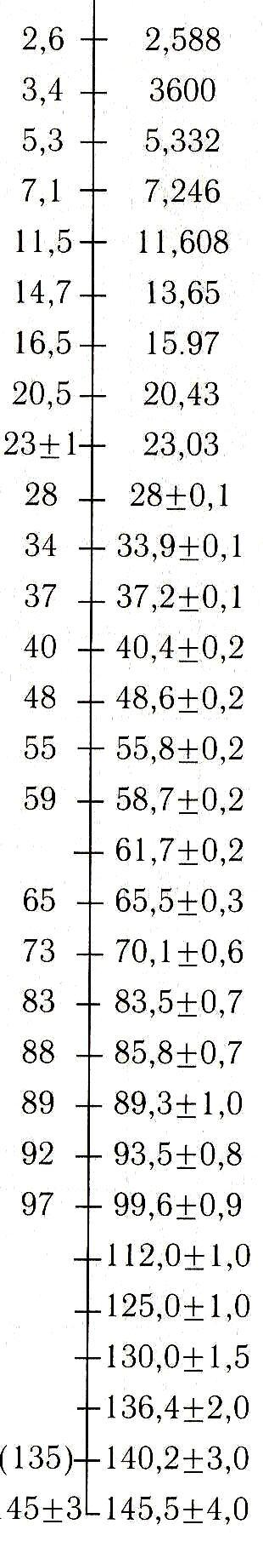
Кайнозойская KZ | Неогеновая N | Плиоцен  N₂ | Средний N₂² | Пьянченцкий | N₂pia
Кайнозойская KZ | Неогеновая N | Плиоцен  N₂ | Нижний N₂¹ | Занклский | N₂zan
Кайнозойская KZ | Неогеновая N | Миоцен  N₁ | Верхний N₁³ | Мессинский | N₁mes
 |  |  |  | Торронский | N₁tor
Кайнозойская KZ | Неогеновая N | Миоцен  N₁ | Средний N₁² | Серравальский | N₁srv
 |  |  |  | Лангийский | N₁lan
Кайнозойская KZ | Неогеновая N | Миоцен  N₁ | Нижний N₁¹ | Бурдигальский | N₁bur
 |  |  |  | Аквитанский | N₁aqt
Кайнозойская KZ | Палеогеновая P | Олигоцен P₃ | Верхний P₃² | Хаттский | P₃h
Кайнозойская KZ | Палеогеновая P | Олигоцен P₃ | Нижний P₃¹ | Рюпельский | P₃r
Кайнозойская KZ | Палеогеновая P | Эоцен  P₂ | Верхний P₂³ | Приабонский | P₂p
Кайнозойская KZ | Палеогеновая P | Эоцен  P₂ | Средний P₂² | Бартонский | P₂b
 |  |  |  | Лютетский | P₂l
Кайнозойская KZ | Палеогеновая P | Эоцен  P₂ | Нижний P₂¹ | Ипрский | P₂i
Кайнозойская KZ | Палеогеновая P | Палеоцен  P₁ | Верхний P₁² | Танетский | P₁t
 |  |  |  | Зеландский | P₁sl
Кайнозойская KZ | Палеогеновая P | Палеоцен  P₁ | Нижний P₁¹ | Датский | P₁d
Мезозойская MZ | Меловая K | Верхний K₂ |  | Маахстрихтский | K₂m
Мезозойская MZ | Меловая K |  |  | Кампанский K₂km | (K₂cp)
Мезозойская MZ | Меловая K |  |  | Сантонский | K₂st
Мезозойская MZ | Меловая K |  |  | Коньякский K₂k | (K₂cn)
Мезозойская MZ | Меловая K |  |  | Туронский | K₂t
Мезозойская MZ | Меловая K |  |  | Сеноманский K₂s | (K₂cm)
Мезозойская MZ | Меловая K | Нижний K₁ |  | Альбский | K₁al
Мезозойская MZ | Меловая K |  |  | Аптский | K₁a
Мезозойская MZ | Меловая K |  |  | Барремский | K₁br
Мезозойская MZ | Меловая K |  |  | Готеривский K₁g | (K₁h)
Мезозойская MZ | Меловая K |  |  | Валанжийский | K₁v
Мезозойская MZ | Меловая K |  |  | Берриасский | K₁b

Приложение 3
Корреляционная стратиграфическая схема
Таблица 1
Рабочая корреляционная стратиграфическая схема
четвертичных и верхнеплиоценовых отложений Кавказа
(принята в 1976 г. на Межведомственном совещании по разработке
региональной корреляционной стратиграфической схемы четвертичных
и верхнеплиоценовых отложений и откорректирована в 2013г. по материалам постановления МСК, 2008)

Система | Раздел | Подраздел | Индекс | Черноморское побережье, Тамань |  | Большой Кавказ
 |  |  |  |  |  | Долины Западного Кавказа
 |  |  |  |  |  | Ингури, Кодори, Бзыпь, Мзымта, Шахе и др. |  | Бассейн  Кубани
Четвертичная (антропогеновая) | Плейстоцен | голоцен | Q _{IV} | Черноморские морские слои (современные, нимфейские, новые, древние) аллювий пойм  I НПТ (надпойменная терраса) – 4- 5м | Коллювиальные отложения (оползни, обвалы, осыпи, делювий), пестроцветный элювий, погребенные почвы |  | Аллювий пойм  I (3-4м)  II (5-7 м) НПТ | Аллювий пойм  I (3-4м)  II (5-8м) НПТ | Коллювиальные отложения (обвалы, оползни, осыпи, делювий), погребенные почвы (черноземные, черноземовидные).
Четвертичная (антропогеновая) | Плейстоцен | верхний | Q _{III} | Аллювий переуглублений  в основании  I НПТ |  |  | Аллювий III (10-15м) и IV (20-30м) НПТ (несколько уровней) | Аллювий III (12-16м) и IV (18-25м) НПТ (несколько уровней)
 |  |  |  | Сурожские (позднекарангатские) морские слои с фауной средиземноморского типа. Морские и речные II НПТ (10-15м) |  |  | Пестро-буроцветный элювий на V и более древних НПТ | Аллювий переуглублений  в основании  IV НПТ
 |  |  |  |  |  |  | Аллювий V  (35-40м) НПТ | Аллювий переуглублений  в основании  IV НПТ
 |  |  |  | Аллювий переуглублений  в основании  II НПТ |  |  | Аллювий V  (35-40м) НПТ | Аллювий V  (30-35м) НПТ
 |  |  |  |  |  |  | Аллювий VI  - (45-50м) НПТ | Аллювий VI  (40-45м) НПТ  Mammuthus primiqensus
 |  |  |  | Карангатские (ранне-карангатские) морские слои с фауной среди-земноморского типа. Морские и речные III НПТ (20-25м) |  |  | Пестро-красноцветный элювий на VII и более древних НПТ | Аллювий VII  (70-90м) НПТ, два уровня
 |  |  |  |  |  |  | Аллювий VII  (55-60м) НПТ, два уровня | Аллювий VII  (70-90м) НПТ, два уровня
Четвертичная (антропогеновая) | Плейстоцен | средний | Q _{II} | Морские слои с фауной каспийского типа. Аллювий основания III НПТ

Система | Раздел | Подраздел | Индекс | Черноморское побережье Кавказа |  | Большой Кавказ |  |  | Коллювиальные отложения (обвалы, оползни, осыпи, делювий), погребенные почвы (черноземные, черноземовидные).
 |  |  |  |  |  | Долины Западного Кавказа
 |  |  |  |  |  | Ингури, Кодори, Бзыпь, Мзымта, Шахе и др. |  | Бассейн  Кубани
Четвертичная (антропогеновая) | Плейстоцен | средний | Q _{II} | Ашейские морские слои с фауной карангатского типа  IV НПТ – (30-35м)  Предашейские морские слои с фауной каспийского типа | Коллювиальные отложения (оползни, обвалы. Осыпи, делювий), пестроцветный элювий, погребенные почвы |  | Пестро-буроцвет-  ный элювий на VIII  и более древних  НПТ | Средние озерные слои и чернозем-ная почва Соленоозерской котловины у г. Черкесска
Пшадские (поздне-узунларские) морские слои со смешанной каспийско-средиземно-морской фауной,
V НПТ – (35-50м)
Аллювий VIII НПТ
(65-80м)
 |  |  |  | Поздние древнеэвк-синские слои с каспийской фауной у основания V НПТ |  |  | Аллювий VIII НПТ  (65-80м) | Аллювий VIII НПТ (90-100м, два уровня)
 |  |  |  | Шапсугские (ранне-узунларские) слои со смешанной каспийской и средиземноморской фауной, предшапсуг-ские слои с каспийской фауной. Ранние древнеэвксинские слои с каспийской и эндемичной Черноморской фауной.  VI НПТ – (60-65м) | Коллювиальные отложения (оползни, осыпи, делювий), красноцветный элювий |  | Пестроцветный  элювий на IХ НПТ  и более древних  террасах | Нижние озерные слои и чернозем- ная почва Соле-ноозерской кот-ловины.Аллювий  IХ НПТ солено-озерской тер-расы 120-130 м
Четвертичная (антропогеновая) | Плейстоцен | нижний | Q _{I} | Верхнечаудинские морские слои с каспий-ской и эндемичной Черноморской фауной (м.Индукопас,  п. Гизель-Дере),  VII НПТ -(80-100м) |  |  | Аллювий IХ НПТ  (120-130м) | Аллювий Х (Невинномысской) и ХI НПТ (180-190м, 210-260м). Остатки Archis-kodontrogontherii (ст. Воздвижен-ская)
Пестро-красно-
цветный элювий на
Х НПТ и более
древних террасах
 |  |  |  | Нижнечаудинские морские слои Таманского полуострова с каспийской и энде-мичной Черноморской фауной
 |  |  |  |  |  |  | Аллювий Х НПТ  (150-160м) | Аллювий ХII, ХIII  НПТ (280-310м, 320-340м)

Система | Раздел | Подраздел | Индекс | Черноморское побережье Кавказа |  |  | Большой Кавказ
 |  |  |  |  |  |  | Долины Западного Кавказа
 |  |  |  |  |  |  | Ингури, Кодори, Бзыпь, Мзымта, Шахе и др. |  | Бассейн  Кубани
Четвертичная (антропогеновая) |  |  | Q _{I} | Серые и бурые лиманные глины с прослоями красно-бурых почв в верхней части (Цокур) |  | Коллювиальные отложения (оползни, осыпи, делювий), красноцветный элювий |  | Красноцветный элювий на ХI НПТ и более древних | Аллювий ХIV (Некрасовской) НПТ, 60-70м ниже г. Арма-вира с остатками Archidiskodon Meridio-nalis tamahensis (ст. Некрасовская)
Четвертичная (антропогеновая) | эоплейстоцен (апшерон) | Верхний | Q ap ₂ |  |  |  |  | Аллювий ХI НПТ (180-200м)
 |  |  |  |  |  |  |  | Красноцветный элювий на ХII НПТ и более древних терра-сах
 |  |  |  | Лиманные слои с красно-бурыми почва-ми, слои с Таманским комплексом фауны и Boqatshevia Sturi на Тамани
 |  |  |  |  |  |  |  | Аллювий ХII НПТ (230-240м) | Аллювий ХV(Кро-поткинской) НПТ, 50-100м ниже г.Армавира с Boqatshevia Sturi
Четвертичная (антропогеновая) | эоплейстоцен (апшерон) | Нижний | Q ap ₁ |  |  |  |  | Красноцветный элювий на ХIII НПТ и более древних элемен-тов рельефа | Красноцветный элювий на ХVI и более древних НПТ
 |  |  |  |  |  |  |  | Аллювий ХIII НПТ (250-260м) | Псекупские слои и их стратиграфические ана-логи с Archidiskodon meridionalis. Аллювий ХVI (Андреедмит-риевской) НПТ 150-160м ниже г. Армавира
 |  |  |  | Лиманные слои с красноцветными почвами
Неогеновая | Верхний плиоцен (акчагыл) | Верхний | N ₂ ³ k r | Таманские морские слои с Avimactra subcaspia, cardium canЈushewskii и другие
 |  |  |  | Куяльницкие слои Таманского полуострова | Красноцветный пролювий. Куяльницкая терраса  г. Анапы (85м) |  |  |  | Куяльницкие слои Западно-Кубанского прогиба | Красноцветный элювий на ХVII - ХVIII НПТ и более древних элементов рельефа
 |  |  |  |  |  |  |  |  |  | Аллювий на ХVII, ХVIII террасы Кубани (водораздел Уруп-Зеленчук)
Неогеновая | Верхний плиоцен (акчагыл) | Нижний | N ₂ ² k l | Куяльницкие слои Таманского полуострова |  |  |  |  | Куяльницкие слои Западно-Кубанского прогиба | Красноцветный элювий на ХIХ тер-расе и более древ-них элементов рельефа

Геохронологическая шкала |  |  |  | Региональные  горизонты | СХЕМА КОРРЕЛЯЦИИ ОЛИГОЦЕН-НИЖНЕМИОЦЕНОВЫХ (МАЙКОПСКАЯ СЕРИЯ) ОТЛОЖЕНИЙ |  |  |  |  |  |  |  |  |  |  |  |  |  |  |  |  | - Майкопская серия  - Глинисто - сидеритовая свита  - Верхнемайкопская подсерия  - Рицевская свита  - Прервинская свита  - Черноморская серия  - Песчано-глинистая толща  - Каладжинская свита  - Навагинская свита  - Адлерская свита  - Майкопская серия Нижняя и средняя подсерии  - Нефтянская свита  - Среднемайкопская подсерия  - Кудепстинская свита  - Майкопская серия Нижняя и средняя подсерии  - Чекохская свита  - Ширванская свита  - Алкунская свита  - Нижнемайкопская подсерия  - Якунькинская свита  - Баталпашинская свита  - Мысовидненская свита  - Нефтегорская свита  - Хадумская свита  - Суусанская толща  - Сочинская свита  - Хостинская свита  - Мацестинская свита
СИСТЕМА | ОТДЕЛ | ПОДОТДЕЛ | ЯРУС | Региональные  горизонты | ЗАПАДНО-ПРЕДКАВКАЗСКАЯ ЗОНА |  |  |  |  |  |  |  | ЦЕНТРАЛЬНО - ПРЕДКАВКАЗСКАЯ ЗОНА | НОВОРОССИЙСКО-ЛАЗАРЕВСКАЯ ЗОНА | ЧВЕЖИПСИНСКАЯ ЗОНА | АБХАЗСКАЯ ЗОНА |  | АКВАТОРИЯ АЗОВСКОГО МОРЯ | АКВАТОРИЯ ЧЕРНОГО МОРЯ
 |  |  |  |  | Западно-Кубанская  подзона | Таманско-Абинская и Анапско-Адагумская подзоны |  | Ахтырско-Пшехская подзона |  | Тухинско-Пшехская подзона | Белореченская подзона |  | Лабинская подзона | НОВОРОССИЙСКО-ЛАЗАРЕВСКАЯ ЗОНА | ЧВЕЖИПСИНСКАЯ ЗОНА |  |  | Западно-Кубанский прогиб | Керченско-Таманский прогиб | Чвежипсинская зона, Туапсинский прогиб, вал Шатского
НЕОГЕНОВАЯ  М Е З О З О Й С К А Я | МИОЦЕН | НИЖНИЙ  НИЖНИЙ | бурдигальский | Коцахурский | 1  P₃-N₁mk | 1  P₃-N₁mk |  | 1  P₃-N₁mk |  | 2  N₁gs | 1  P₃₃-N₁mk | 3  N₁mk₃ | 4  N₁rc |  |  | 5  N₁ pr | 6  P₃-  N₁ čr | 1  P₃-N₁mk | 1  P₃-N₁mk | 7  P₃-N₁pg
 |  |  |  | Сакараульский |  |  |  |  |  |  |  |  | 8  N₁kd |  | 9  N₁nv | 10  N₁ ar
 |  |  |  |  |  |  |  |  | 11  P₃-N₁mk₁₋₂ | 12  N₁nf | 1  P₃₃-N₁mk | 13  N₁mk₂ | 8  N₁kd |  | 9  N₁nv | 14  N₁ kd
НЕОГЕНОВАЯ  М Е З О З О Й С К А Я | МИОЦЕН | НИЖНИЙ  НИЖНИЙ | аквитанский | Кавказский
 |  |  |  |  |  |  | 15  P₃-N₁mk₁₋₂ | 1  P₃-N₁mk | 11  P₃-N₁mk₁₋₂ | 16  N₁čh
18

P₃-N₁šr

ПАЛЕОГЕНОВАЯ | ОЛИГОЦЕН | ВЕРХНИЙ | хаттский | Баталпашинский |  |  |  |  |  |  |  | 19  P₃mk₁ | 20  P₃ jak |  |  | 22  P₃ mv
 |  |  |  |  |  |  |  |  |  |  |  |  | 21 P₃bt
 |  |  |  | Хадумский надгоризонт |  |  |  |  |  | 23  P₃ng | 1  P₃₃-N₁mk | 19  P₃mk₁ | 24  P₃hd | 25  P₃ss |  | 26  P₃sč
ПАЛЕОГЕНОВАЯ | ОЛИГОЦЕН | НИЖНИЙ | рюпельский
27
P₃ hs
28
P₃mc
Корреляционная стратиграфическая схема дочетвертичных отложений Кавказа (по данным ОАО «Кавказгеолсъемка») Приложение 3 Таблица 2 лист 1
Геохронологическая шкала |  |  |  | Региональные подразделения |  | СХЕМА КОРРЕЛЯЦИИ ПАЛЕОГЕНОВЫХ (ПАЛЕОЦЕН-ЭОЦЕНОВЫХ) ОТЛОЖЕНИЙ |  |  |  |  |  |  |  |  |  |  |  |  |  |  |  |  | Таблица 2 лист 2  - Суворовская серия  - Белоглинская свита  - Ахштырская свита  - Известняково-мергельная толща  - Аибгинский долерит-габбродиоритовый гипабиссальный комплек  - Кумская свита  - Керестинская свита  - Хобзинская серия  - Мамайская свита  - Черкесская свита  - Пшафская серия  - Хадыженская свита  - Колихойская серия  - Иналская свита  - Калужская свита  - Кутаисская свита  - Пестроцветная толща  - Зыбзинская свита  - Абазинская свита  - Удобненская серия  - Коноковская свита  - Ильская свита  - Пластунская свита  - Головинская свита  - Мергельно-глинистая толща  - Карапагинская свита  - Ейская свита  - Свита Горячего Ключа  - Эльбурганская свита  - Свита Цице  - Охлинская свита  - Прасковеевская серия  - Свита Казачьей Щели  - Толща терригенного флиша  - Тухинская свита  - Анапская свита  - Дагомысская свита  - Навагирская свита  - Свита Сукко  - Шепсинская свита
СИСТЕМА | ОТДЕЛ | ПОДОТДЕЛ | ЯРУС | НАДГОРИЗОНТ | ГОРИЗОНТ | Адыгейская зона | Западно-Кубанская зона | Центральная зона | Тихорецкая  Ставропольская зоны | Абино-Гунайская зона |  | Новороссийско-Лазаревская зона |  |  |  | Чвежипсинская зона |  | Абхазская зона |  | Акватория Черного моря
 |  |  |  |  |  |  |  |  |  |  |  | Архипо-Осиповская подзона |  | Агойская подзона
ПАЛЕОГЕНОВАЯ  М Е З О З О Й С К А Я  ПАЛЕОГЕНОВАЯ | ЭОЦЕНОВЫЙ | Верхний  НИЖНИЙ | Приабонский |  | Белоглин-ский | 1  P₂sv | 2  P₂bg |  |  | 1  P₂ sv | 2  P₂bg |  |  | 1  P₂sv |  |  |  | 3  P₁₋₂ ah | 5 |  | 4  P ₁₋₂ im
 |  |  |  |  |  |  |  |  |  |  |  |  |  |  |  |  |  |  | b,nδРa
ПАЛЕОГЕНОВАЯ  М Е З О З О Й С К А Я  ПАЛЕОГЕНОВАЯ | ЭОЦЕНОВЫЙ | Средний | Бартонский |  | Кумский | 1  P₂sv | 6  P₂km |  |  | 1  P₂ sv | 6  P₂km
ПАЛЕОГЕНОВАЯ  М Е З О З О Й С К А Я  ПАЛЕОГЕНОВАЯ | ЭОЦЕНОВЫЙ | Средний | Лютетский |  | Керестинский | 1  P₂sv | 7  P₂kr |  |  | 1  P₂ sv | 7  P₂kr |  |  |  |  | 8  P₁₋₂ hb | 9  P₂mm
 |  |  |  | Ч е р к е с с к и й | Куберлинский | 10  P₂čr |  |  |  | 11  P₁₋₂ pš | 12  Р₂hž  15  P₂kl | 13  P₁₋₂kl | 14  P₁₋₂in
 |  |  |  |  | Дружбинский
ПАЛЕОГЕНОВАЯ  М Е З О З О Й С К А Я  ПАЛЕОГЕНОВАЯ | ЭОЦЕНОВЫЙ | Нижний | Ипрский |  |  |  |  |  |  |  | 16  P₂kt  18  P₂zb
 |  |  |  |  | Георгиевский
ПАЛЕОГЕНОВАЯ  М Е З О З О Й С К А Я  ПАЛЕОГЕНОВАЯ | ПАЛЕОЦЕНОВЫЙ | ВЕРХНИЙ | Танетский |  | Абазинский | 19  P₁ab | 20  P₁ ud | 19  P₁ab | 21  P₁kn | 11  P₁₋₂ pš | 22  P₁il | 13  P₁₋₂kl | 23  P₁pl |  |  | 8  P₁₋₂ hb | 24  P₁gl | 3  P₁₋₂ ah |  | 25  P₁ mg | 4  P ₁₋₂ im
 |  |  |  |  | Горячего Ключа | 26  P₁kp | 20  P₁ ud | 26  P₁kp | 27  P₁es | 11  P₁₋₂ pš | 28  P₁gk | 13  P₁₋₂kl |  |  |  | 8  P₁₋₂ hb | 23  P₁pl
ПАЛЕОГЕНОВАЯ  М Е З О З О Й С К А Я  ПАЛЕОГЕНОВАЯ | ПАЛЕОЦЕНОВЫЙ | ВЕРХНИЙ | Зеландский |  | Эльбурганский |  | 20  P₁ ud | 29  P₁el | 27  P₁es | 11  P₁₋₂ pš | 30  P₁cc
ПАЛЕОГЕНОВАЯ  М Е З О З О Й С К А Я  ПАЛЕОГЕНОВАЯ | ПАЛЕОЦЕНОВЫЙ | НИЖНИЙ | Датский |  |  |  |  |  |  |  |  | 32  P₁pk | 33 P₁kšč |  |  | 8  P₁₋₂ hb | 33  P₁kšč | 3  P₁₋₂ ah |  | 34  P₁tf | 4  P ₁₋₂ im
 |  |  |  |  |  |  |  |  |  |  |  |  | 36 P₁an
 |  |  |  |  |  | 35  P₁th |  |  |  |  |  |  | 38 P₁ng |  |  | 8  P₁₋₂ hb | 37  P₁dg
 |  |  |  |  |  |  |  |  |  |  |  |  | 39  P₁sk |  | 40  P₁šp

ОСШ  (Пост. МСК, 2008, вып. 38) |  |  |  |  | Региональная шкала (А.Н. Губкина, 2006)  горизонты | СХЕМА КОРРЕЛЯЦИИ ВЕРХНЕМЕЛОВЫХ ОТЛОЖЕНИЙ |  |  |  |  |  |  |  |  |  |  |  |  |  |  |  |  |  | Таблица 2 лист 3  1. Глинисто-известняковая толща  2. Сибзирская толща  3. Витязевская серия  4. Краснодарская серия  5. Прасоловская свита  6. Cвита Котх  7. Супсехская серия  8. Снегуревская свита  9. Солохаульская серия  10. Мергельная толща  11. Казачебродская свита  12. Ахунская серия  13. Мергельно-известняковая толща  14. Карбонатная толща  15. Васильевская свита  16. Лихтеровская свита  17. Свита Мысхако  18. Псебепская толща  19. Мефодиевская серия  20. Куниковская свита  21. Мергельно-известняковая толща  22. Маркотхская и мефодиевская серии  23. Бединовская свита  24. Пенайская свита  25. Ахеянская свита  26. Алевролито-известняковая толща  27. Маркотхская серия  28. Гениохская свита  29. Пестроцветная толща  30. Мергельно-известняковая толща  31. Батиевская толща  32. Натухайская свита  33. Керкетская свита  34. Ананурская свита  35. Вулканогенно-терригенная толща  36. Песчаниковая толща  37. Свита Кохотх  38. Свита Паук  39. Вулканогенная толща  40. Дзыхринская толща  41. Джинальская свита  42. Джегутинская свита
'ЭРАТЕМА | СИСТЕМА | ОТДЕЛ | ЯРУС | ПОДЪЯРУС | Региональная шкала (А.Н. Губкина, 2006)  горизонты | Кубанская зона |  |  |  |  |  | Абино-Гунайская зона | Новороссийско-Лазаревская зона |  |  | Чвежипсинская зона |  | Абхазская зона |  | Акватория Черного моря
 |  |  |  |  |  | Таманская подзона | Витязевская подзона |  | Адыгейская подзона |  | Западно-кубанская подзона | Абино-Гунайская зона | Собербашская , Хребтово-Папайская, Анапско-Агойская подзоны |  | Лазаревская подзона |  |  |  |  | Новороссийско -Лазаревская зона | Чвежипсинская зона | Туапсинский прогиб и вал Шатского
М Е З О З О Й С К А Я  М Е З О З О Й С К А Я | МЕЛОВАЯ | ВЕРХНИЙ  НИЖНИЙ | Маастрихтский | верхний | Урминский | 1  K₂gi | 2  K₂sb | 3  К₂vt | 4  K₂krd | 5  K₂pl |  | 6  K₂kt | 7  K₂sp | K₂sn 8 |  | 9  K₂sl | 10  K₂m | 11  K₂kzb | 12  K₂ah |  | 9  K₂ sl | 13  K₂ mi
 |  |  |  |  |  |  |  |  |  |  |  |  |  | K₂vs 15
 |  |  |  |  |  |  |  |  |  |  |  |  |  | K₂lh 16
 |  |  |  | нижний |  |  |  |  |  |  |  |  |  | 17  K₂ms
М Е З О З О Й С К А Я  М Е З О З О Й С К А Я | МЕЛОВАЯ | ВЕРХНИЙ  НИЖНИЙ | Кампанский | верхний | Басский |  | 18  K₂pb |  |  |  |  |  |  |  |  |  | 21  K₂ mi | 11  K₂kzb | 12  K₂ah | 22  K₂ mr+mf
 |  |  |  |  |  |  |  |  |  |  |  |  | 19  K₂mf | K₂kn 20
 |  |  |  |  |  |  |  |  |  |  |  |  |  | K₂bd 23
 |  |  |  |  |  |  |  |  |  |  |  |  |  | K₂pn 24
 |  |  |  | нижний |  |  |  |  |  |  |  |  |  | K₂ah 25
М Е З О З О Й С К А Я  М Е З О З О Й С К А Я | МЕЛОВАЯ | ВЕРХНИЙ  НИЖНИЙ | Сантонский | верхний | Бетлинский | 26  K₂аi |  |  |  |  |  |  | 27  K₂mr | 28  K₂gh
 |  |  |  | нижний |  |  |  |  |  |  |  |  |  |  |  |  | 29  K₂pt
42

K₂dg

М Е З О З О Й С К А Я  М Е З О З О Й С К А Я | МЕЛОВАЯ | ВЕРХНИЙ  НИЖНИЙ | Коньякский | верхний | Бетлинский | 30  K₂mi | 31  K₂bt |  |  |  |  |  |  | 32  K₂nt
 |  |  |  | средний
 |  |  |  | нижний
М Е З О З О Й С К А Я  М Е З О З О Й С К А Я | МЕЛОВАЯ | ВЕРХНИЙ  НИЖНИЙ | Туронский | верхний
 |  |  |  | средний
 |  |  |  | нижний | Аварский |  |  |  |  |  | 41  K₂dž |  | 27  K₂mr | K₂kk 33
 |  |  |  |  |  |  |  |  |  |  |  |  |  | K₂an 34
М Е З О З О Й С К А Я  М Е З О З О Й С К А Я | МЕЛОВАЯ | ВЕРХНИЙ  НИЖНИЙ | Сеноманский | верхний | Аварский | 35  K₂vt | 31  K₂bt | 3  К₂vt | 4  K₂krd | 36  K₂p | 41  K₂dž |  | 27  K₂mr | 37  K₂kh | 38  K₂pk | 9  K₂sl | 39  K₂v | 40  K₂dz
 |  |  |  | средний
 |  |  |  | нижний

ОСШ  (Пост. МСК, 2008, вып. 38) |  |  |  |  | СХЕМА КОРРЕЛЯЦИИ НИЖНЕМЕЛОВЫХ ОТЛОЖЕНИЙ |  |  |  |  |  |  |  |  |  |  |  |  |  |  |  |  | Таблица 2 лист 4  1. Алевролито-глинистая толща  2. Терригенная толща  3. Курджипская серия  4. Бурханская свита  5. Абрекская свита  6. Розначевская свита  7. Солонобалковская толща  8. Медовеевская свита  9. Свита Кепш  10. Пестроцветная карбонатная толща  11. Толща массивных известняков  12. Самурская свита  13. Александровская свита  14. Свита Шапсухо  15. Дольменная свита  16. Убинская свита  17. Афипская свита  18. Полковницкая серия  19. Свита Губс  20. Свита Шебш  21. Агурская свита  22. Пасанаурская свита  23. Фанарская свита  24. Шишанская свита  25. Солодкинская свита  26. Безымянная свита  27. Свита Чепси  28. Свита Дерби  29. Аминовская свита  30. Кобзинская свита  31. Герсевановская толща  32. Чумаковская свита  33. Безепская свита  34. Чаталовская свита  35. Мачмаловская свита  36. Свита Амуко  37. Запорожская свита  38. Пихтарская свита  39. Свита Поднависло  40. Дарьинская свита
'ЭРАТЕМА | СИСТЕМА | ОТДЕЛ | ЯРУС | ПОДЪЯРУС | Кубанская зона |  |  |  |  | Азово-Кубанская зона | Ставропольская зона |  | Зона Западного Кавказа |  |  | Гойтхская зона | Чвежипсинская зона |  | Абхазская зона | Акватория Черного моря
 |  |  |  |  | Таманская подзона | Витязевская подзона | Западно-кубанская подзона |  | Адыгейская подзона | Азово-Кубанская зона | Армавирская подзона | Центрально-Ставропольская подзона | Абино-Гунайская, Псебепско-Шапсугская подзоны | Псекабская подзона | Лазаревская подзона
М Е З О З О Й С К А Я  М Е З О З О Й С К А Я | МЕЛОВАЯ | НИЖНИЙ  НИЖНИЙ | Альбский | верхний | 1  K₁ag | 2  K₁t | 3  K₁kr | 4  K₁br |  |  | 5  K₁ab |  | 6  K₁rz |  |  | 7  K₁  slb | 8  K₁md | 9  K₁  kp | 10  K₁pk | 11  J₃-K₁mi
 |  |  |  | средний
 |  |  |  | нижний |  |  |  |  |  |  | 40  K₁dr
М Е З О З О Й С К А Я  М Е З О З О Й С К А Я | МЕЛОВАЯ | НИЖНИЙ  НИЖНИЙ | Аптский | верхний | ? | 2  K₁t | 3  K₁kr | 12  K₁sm |  |  | 13  K₁as |  | 14  K₁šp |  | 15  K₁dl
 |  |  |  | средний |  |  |  |  |  |  |  |  |  |  |  |  |  |  |  | 11  J₃-K₁mi
 |  |  |  | нижний |  |  |  |  |  |  |  |  | 16  K₁ub
17

K₁af

М Е З О З О Й С К А Я  М Е З О З О Й С К А Я | МЕЛОВАЯ | НИЖНИЙ  НИЖНИЙ | Барремский | верхний | ? |  | 18  К₁pl | 19  K₁gb |  |  |  |  |  |  |  | 20  K₁  šb | 8  K₁md | 9  K₁  kp | 21  K₁ag | 11  J₃-K₁mi
 |  |  |  | нижний
М Е З О З О Й С К А Я  М Е З О З О Й С К А Я | МЕЛОВАЯ | НИЖНИЙ  НИЖНИЙ | Готеривсккий | верхний |  |  |  |  |  |  |  |  | K₁fn 23
 |  |  |  |  |  |  |  |  |  |  |  |  | K₁šš 24
 |  |  |  |  |  |  |  |  |  |  |  |  | K₁sl 25
 |  |  |  | нижний |  |  |  |  |  |  |  |  | 27  K₁čp
М Е З О З О Й С К А Я  М Е З О З О Й С К А Я | МЕЛОВАЯ | НИЖНИЙ  НИЖНИЙ | Валанжинский | верхний | ? |  | 18  К₁pl | 26  K₁bz |  |  |  |  | 28  K₁db |  | 28  K₁db
 |  |  |  | нижний
М Е З О З О Й С К А Я  М Е З О З О Й С К А Я | МЕЛОВАЯ | НИЖНИЙ  НИЖНИЙ | Берриасский | верхний | ? |  | 18  К₁pl | 29  K₁amn |  |  |  |  | K₁kz 30 | 31 K₁gr | 32  K₁čm | 33 K₁  bp
 |  |  |  |  |  |  |  |  |  |  |  |  | K₁čt 34
 |  |  |  | нижний |  |  |  |  |  |  |  |  | K₁ mč 35 | 31 K₁gr | 36  K₁am
 |  |  |  |  |  |  |  |  |  |  |  |  | K₁ zp 37 |  | 36  K₁am | 39  J₃-K₁  pd
 |  |  |  |  |  |  |  |  |  |  |  |  | J₃-K₁pht 38

ОСШ  (Пост. МСК, 2008, вып. 38) |  |  |  |  | Региональные подразделения,  горизонты | СХЕМА КОРРЕЛЯЦИИ СРЕДНЕ (КЕЛЛОВЕЙ) - ВЕРХНЕЮРСКИХ ОТЛОЖЕНИЙ |  |  |  |  |  |  |  |  |  |  |  |  |  |  |  |  |  | Таблица 2 лист 5  1. Бермамытская серия  2. Лагонакская толща  3. Правопсеушхинская серия  4. Пихтарская свита  5. Режетская толща  6. Свита г. Невеб  7. Свита Поднависло  8. Большепсеушхинская серия  9. Бекишейская свита  10. Арашхинская серия  11. Агепстинская свита  12. Кацирхская свита  13. Джирхвинская свита  14. Толща массивных известняков  15. Терригенно-карбонатная толща  16. Мезмайская свита  17. Грачевская свита  18. Пшехинская толща  19. Худяковская свита  20. Герпегемская свита  21. Монашкинская свита  22. Аибгинская свита  23. Яблонская толща  24. Каменномостская свита  25. Юбилейная толща
'ЭРАТЕМА | СИСТЕМА | ОТДЕЛ | ЯРУС | ПОДЪЯРУС | Региональные подразделения,  горизонты | Западно-Кубанская зона  Лабинская зона |  | Восточно-Кубанская зона |  | Лагонакская зона | Абино-Гунайская зона |  |  |  | Гойтхская зона | Новороссийско-Лазаревская зона |  | Чвежипсинская зона |  | Зона Ахцу | Абхазская зона | Акватория Черного моря
 |  |  |  |  |  |  |  |  |  |  | Абинская подзона |  | Черногорская подзона | Невебская подзона
М Е З О З О Й С К А Я  М Е З О З О Й С К А Я | ЮРСКАЯ | ВЕРХНИЙ  НИЖНИЙ | Титонский | верхний | Матламский |  |  |  |  | 2  J₂₋₃lg | 3  J₂₋₃ pp | 4  J₃-К₁  ph | 5  J₃-  К₁rž | 6  J₃-К₁nv | 7  J₃-К₁pd | 8  J₂₋₃bp | 9  J₃bkš | 10  J₂₋₃  ar | 11  J₃  ag | 12  J₃kc | 13  J₃dh | 14  J₃-K₁mi
 |  |  |  | средний | Балтинский | 1  J₂₋₃ br | 16  J₃mm | 1  J₂₋₃ br | 16  J₃mm |  |  |  |  |  |  |  | 17  J₃gč
 |  |  |  | нижний
М Е З О З О Й С К А Я  М Е З О З О Й С К А Я | ЮРСКАЯ | ВЕРХНИЙ  НИЖНИЙ | Киммериджский | верхний |  |  |  |  |  |  |  | 18  J₃  ph | 5  J₃-  К₁rž | 6  J₃-К₁nv | 19  J₃hd
 |  |  |  | нижний | Иронский | 1  J₂₋₃ br | 20  J₂₋₃gr | 1  J₂₋₃ br | 20  J₂₋₃gr
М Е З О З О Й С К А Я  М Е З О З О Й С К А Я | ЮРСКАЯ | ВЕРХНИЙ  НИЖНИЙ | Оксфордский | верхний |  |  |  |  |  |  |  |  |  |  |  | 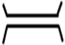
 |  |  |  | средний |  |  |  |  |  |  |  |  |  |  |  |  | 21  J₂₋₃mn
 |  |  |  | нижний |  |  |  |  |  |  |  |  |  |  |  |  |  |  | 22  J₂₋₃ab |  | 22  J₂₋₃ab | 14  J₃-K₁mi
М Е З О З О Й С К А Я  М Е З О З О Й С К А Я | ЮРСКАЯ | СРЕДНИЙ | Келловейский | верхний |  |  |  |  |  |  |  | 23  J₂jab
 |  |  |  | средний | Каменномост ский | 1  J₂₋₃ br | 24  J₂kmm | 1  J₂₋₃ br | 25  J₂  jub
 |  |  |  | нижний

ОСШ  (Пост. МСК, 2008, вып. 38) |  |  |  |  | Регион.  шкала  (Сей и др., 2006) | СХЕМА КОРРЕЛЯЦИИ НИЖНЕ-СРЕДНЕЮРСКИХ ОТЛОЖЕНИЙ (БЕЗ КЕЛЛОВЕЯ) |  |  |  |  |  |  |  |  |  |  |  |  |  |  |  |  |  |  |  |  |  |  |  |  |  |  |  |  |  |  |  | Таблица 2 лист 6  - Свита Сарыдюз  - Терригенно-вулканогенная толща  - Краснополянская серия  - Бетагская свита  - Джангурская свита  - Хлебодаровская толща  - Дудугушская свита  - Аргиллито-песчаниковая толща  - Джалпакский комплекс риолит-трахидацитовый гипабиссальный  - Джорская свита  - Хуламский комплекс трахириолит-базальтовый вулканический  - Санчаро-Кардывачский комплекс габбро-диорит-гранитовый  - Гойтхская серия  - Кочкановская свита  - Ачишхинская свита  - Зейтунская свита  - Сосновская свита  - Пшишская свита  - Курджиновская серия  - Псебайская свита  - Кубано-малкинская серия  - Джигиатская свита  - Архыз-гузерипльская серия  - Тубинская свита  - Свита г. Индюк  - Гойтхский комплекс риолитовый вулканический  - Наужинская свита  - Псеашхинская серия  - Лаурская свита  - Лаурский комплекс дайковый долеритовый  - Макаровская свита  - Муздухская свита  - Власенчихинская толща  - Безенгийская свита  - Чвежипсинская свита  - Чубинская свита  - Правопсеашхинская свита  - Шоанская свита  - Маринский комплекс дацит-андезитовый вулканический  - Песчано-алевролитовая толща  - Чугушская свита  - Эсто-садокская свита  - Хумаринская свита  - Бугунжинская свита  - Пслухская свита  - Песчаниково-аргиллитовая толща  - Ахызыртинская толща  - Баксано-черекская серия  - Анчхойская свита  - Илларионовская свита
'ЭРАТЕМА | СИСТЕМА | ОТДЕЛ | ЯРУС | ПОДЪЯРУС | Регион.  шкала  (Сей и др., 2006) | Западно-Кубанская зона | Восточно-Кубанская зона |  |  |  |  | Северо-Нагутская зона | Лабино-Малкинская зона |  |  |  |  |  |  |  |  |  | Восточно-Балкарская зона |  |  | Архыз-Гузерипльская зона |  | Псеашхинская зона |  |  | Гойтхская зона |  |  | Краснополянская зона |  | Акватория Черного моря
 |  |  |  |  |  |  | Чамлыкская подзона |  | Хлебодаровская подзона | Бесскорбненская подзона |  | Северо-Нагутская зона | Пшекишская подзона |  | Западная подзона |  | Центральная подзона |  |  | Восточная подзона |  | Южная подзона
М Е З О З О Й С К А Я  М Е З О З О Й С К А Я | ЮРСКАЯ | СРЕДНИЙ  НИЖНИЙ | Батский | верхний | Таргимский |  |  |  |  |  |  |  |  |  |  |  |  |  |  | 1  J₂sr |  |  | 1  J₂sr |  | 11 |  |  | 12 |  |  |  |  |  |  |  | 2  J₂tv
 |  |  |  | средний |  |  |  |  |  |  |  |  |  |  |  |  |  |  |  |  |  |  |  |  |  |  |  |  |  |  |  |  |  | 3  J₁₋₂ kp | 4  J₂bt | 2  J₂tv
 |  |  |  | нижний | Цудахарский |  | 5  J₂dn |  | 6  J₂hb | 5  J₂dn |  |  |  | 7  J₂dd | 5  J₂dn
М Е З О З О Й С К А Я  М Е З О З О Й С К А Я | ЮРСКАЯ | СРЕДНИЙ  НИЖНИЙ | Байосский | верхний | Цудахарский | 8  J₁₋₂аp |  |  |  |  |  |  |  |  |  |  |  |  | tlzJ₂dž 9 | 10  J₂dr |  |  | 10  J₂dr |  | bJ₂h |  |  | ? |  | νd₁,g₂J₂sk | 13  J₁gt | 14J₂kč |  | 3  J₁₋₂ kp | 15  J₂ač | 2  J₂tv
 |  |  |  | нижний | Кумухский |  |  |  |  |  |  |  |  |  |  |  |  |  |  |  |  | 47  J₁₋₂ ah |  |  |  | 16  J₂zt |  |  |  | 30 | 13  J₁gt | 17  J₂ss
М Е З О З О Й С К А Я  М Е З О З О Й С К А Я | ЮРСКАЯ | СРЕДНИЙ  НИЖНИЙ | Ааленский | верхний | Сорский | 8  J₁₋₂аp |  |  |  |  |  |  |  |  |  |  |  |  |  |  |  | 47  J₁₋₂ ah |  |  |  | ? |  |  |  | 30 | 13  J₁gt | 25J₂ in | 26 λJ₂g | 3  J₁₋₂ kp | 49  J₂an | 2  J₂tv
 |  |  |  |  |  |  | 19  J₁₋₂  kr | 20  J₁₋₂pb |  | 21  J₁₋₂ km | 22  J₁₋₂ dž |  | 19  J₁₋₂  kr | 20  J₁₋₂pb |  | 21  J₁₋₂ km |  | 22  J₁₋₂ dž |  | 21  J₁₋₂ km | 22  J₁₋₂ dž | 47  J₁₋₂ ah | 48  J₁₋₂ bč | 22  J₁₋₂ dž |  | 23  J₁₋₂ ag | 24  J₁₋₂ tb
 |  |  |  | нижний |  |  |  |  |  |  |  | 46  J₁₋₂pa |  |  |  |  |  |  |  |  |  |  |  |  |  |  |  |  |  |  |  | 31  J₂mk
 |  |  |  |  |  |  |  |  |  |  |  |  |  |  |  |  |  |  |  |  |  |  |  |  |  |  |  | 28  J₁₋₂ ph | 29  J₁₋₂ lr
М Е З О З О Й С К А Я  М Е З О З О Й С К А Я | ЮРСКАЯ | НИЖНИЙ | Тоарский | верхний |  |  |  |  |  |  |  |  |  |  |  |  |  |  |  |  |  |  |  |  |  |  |  |  |  | bJ₁₋₂l | ? |  |  | 3  J₁₋₂ kp | 50J₁ il | 2  J₂tv
 |  |  |  | нижний | Сорский |  |  |  |  |  |  |  |  |  |  |  |  | 32  J₁md |  |  |  |  |  | 34  J₁bz |  | 23  J₁₋₂ ag |  | 28  J₁₋₂ ph | 29  J₁₋₂ lr |  |  |  |  | 3  J₁₋₂ kp | 35  J₁čv | 2  J₂tv
 |  |  |  |  | Циклаурский |  |  |  |  |  |  |  |  |  |  |  |  |  |  | 21  J₁₋₂ km |  | 132  J₁vl
М Е З О З О Й С К А Я  М Е З О З О Й С К А Я | ЮРСКАЯ | НИЖНИЙ | Плинсбахский | верхний |  |  |  |  |  |  |  |  |  |  |  |  |  |  |  |  |  |  |  |  |  |  | 36J₁čb
 |  |  |  |  |  |  |  |  |  |  |  |  |  |  |  |  |  |  |  |  |  |  |  |  |  |  |  |  | 37J₁pp
 |  |  |  | нижний |  |  |  |  |  |  |  |  |  |  |  |  |  | 38  J₁ šn | αzJ₁m  39 |  |  |  |  |  |  |  | 40  J₁ pa | 28  J₁₋₂ ph | 41  J₁ čg |  |  |  |  |  | 42  J₁es | 2  J₂tv
 |  |  |  |  | Сванетский |  |  |  |  | 21  J₁₋₂ km | 43  J₁ hm | 46  J₁₋₂pa | 19  J₁₋₂  kr | 44  J₁bg |  |  |  | 43  J₁ hm | αzJ₁m  39 | 21  J₁₋₂ km | 43  J₁ hm
М Е З О З О Й С К А Я  М Е З О З О Й С К А Я | ЮРСКАЯ | НИЖНИЙ | Синемюрский | верхний
 |  |  |  | нижний |  |  |  |  |  |  |  |  |  |  |  |  |  |  |  |  |  |  |  |  |  |  |  | 28  J₁₋₂ ph | 45  J₁ps
М Е З О З О Й С К А Я  М Е З О З О Й С К А Я | ЮРСКАЯ | НИЖНИЙ | Геттангский | верхний |  |  |  |  |  |  |  |  |  |  |  |  |  |  |  |  |  |  |  |  |  |  |  |  |  |  |  |  |  |  |  | 2  J₂tv
 |  |  |  | нижний
 |  |  |  |  |  |  |  |  |  |  |  |  |  |  |  |  |  |  |  |  |  |  |  |  |  |  |  | ?

ОБЩАЯ СТРАТИГРАФИЧЕСКАЯ, 2004 г ШКАЛА |  |  |  |  | СХЕМА КОРРЕЛЯЦИИ ТРИАСОВЫХ ОБРАЗОВАНИЙ |  |  |  |  |  |  |  |  |  | Таблица 2 лист 7
'ЭРАТЕМА | СИСТЕМА | ОТДЕЛ | ЯРУС | ПОДЪЯРУС | Чернолесско-Тарумовская зона | Центрально-Предкавказская зона |  | Зона Передового хребта |  |  |  | Зона Главного хребта |  | Красно-полянская зона
 |  |  |  |  |  | Армавиро-Невинномысская подзона | Кодмазская подзона | Белореченская подзона | Малолабинская подзона | Гузерипльская подзона | Архыз-Аксаутская подзона | Западный район | Восточный район | Красно-полянская зона
М Е З О З О Й С К А Я  М Е З О З О Й С К А Я | Т Р И А С О В А Я | ВЕРХНИЙ | Рэтский |  | 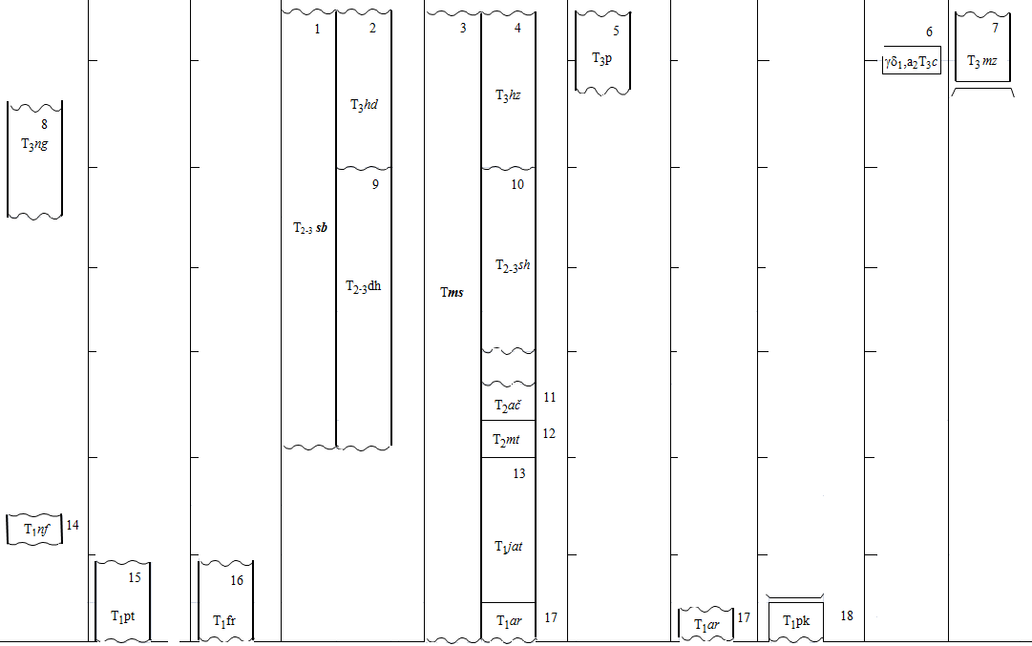
М Е З О З О Й С К А Я  М Е З О З О Й С К А Я | Т Р И А С О В А Я | ВЕРХНИЙ | Норийский | верхний
 |  |  |  | средний |  |  |  |  |  |  |  |  |  |  | 1. Сахрай-белореченская серия  2. Ходжохская свита  3. Мастыкская серия  4. Ходзинская свита  5. Песчаниковая толща  6. Цейский комплекс  диорит-гранодиоритовый  плутонический  7. Мзымтинская свита  8. Ногайская свита  9. Даховская толща  10. Сахрайская свита  11. Ачешбокская свита  12. Свита Малого Тхача  13. Ятыргвартинская свита  14. Нефтекумская свита  15. Пестроцветно-терригенная толща  16. Фроловская толща  17. Архызская свита  18. Песчано-конгломератовая толща
 |  |  |  | нижний
М Е З О З О Й С К А Я  М Е З О З О Й С К А Я | Т Р И А С О В А Я | ВЕРХНИЙ | Карнийский | верхний
 |  |  |  | нижний
М Е З О З О Й С К А Я  М Е З О З О Й С К А Я | Т Р И А С О В А Я | СРЕДНИЙ | Ладинский | верхний
 |  |  |  | нижний
М Е З О З О Й С К А Я  М Е З О З О Й С К А Я | Т Р И А С О В А Я | СРЕДНИЙ | Анизийский | верхний
 |  |  |  | средний
 |  |  |  | нижний
М Е З О З О Й С К А Я  М Е З О З О Й С К А Я | Т Р И А С О В А Я | НИЖНИЙ  НИЖНИЙ | Оленекский | верхний
 |  |  |  | нижний
М Е З О З О Й С К А Я  М Е З О З О Й С К А Я | Т Р И А С О В А Я | НИЖНИЙ  НИЖНИЙ | Индский | верхний
 |  |  |  | нижний

Приложение 4

Генетические подразделения
четвертичных отложений

Генетические типы отложений | Индекс
Элювиальный (физического и химического выветривания) | е
Делювиальный | d
Коллювиальный (осыпные и обвальные) | c
Оползневой | с
Солифлюкционный | s
Аллювиальный (речной) | a
Пролювиальный (временных потоков) | p
Ледниковый (моренный) | g
Флювиогляциальный | f
Техногенный (антропогенный) | t
Озерный | l
Морской | m
Эоловый (ветровой) | v
Хемогенный (химический) | ch
Биогенный (верховых и низинных торфяников) | b
Вулканогенный (эффузивный и эксплозивный) | β
Отложения грязевых вулканов | π

Примечание. Для четвертичных отложений со сложным генезисом употребляется объединенный индекс составляющих их генетических подразделений d – сd, ad

Приложение 5

Буквенные обозначения и единицы измерения
физико – механических свойств грунтов
(по ГОСТ 25100-2011)

№№  п/п | Наименование показателей | Буквенные обозначения | Единицы измерений
1 | 2 | 3 | 4
1 | Расчетное сопротивление грунтов | R₀ | кПа
2 | Плотность | ρ | г/см³
3 | Плотность сухого грунта | ρ_{α} | г/см³
4 | Плотность частиц грунта | ρ_{s} | г/см³
5 | Удельный вес | γ _{н, I, II} | кН/м³
6 | Удельный вес сухого грунта | γ_{d} | кН/м³
7 | Удельный вес частиц грунта | γ_{s} | кН/м³
8 | Сцепление | C_{н, I, II} | кПа
9 | Угол внутреннего трения | ϕ_{н, I, II} | градус
10 | Модуль деформации | E | МПа
11 | Расчетное значение предела прочности на одноосное сжатие | R_{c н, I, II} | МПа
12 | Коэффициент консолидации | C_{v} | см²/год
13 | Степень влажности | S_{r} | д.е.
14 | Влажность природная | W | %
15 | Влажность на границе пластичности (раскатывания) | W_{p} | %
16 | Влажность на границе текучести | W_{L} | %
17 | Показатель текучести | I_{L} | д.е.
18 | Коэффициент пористости | e | д.е.
19 | Доверительная вероятность | α
20 | Коэффициент Пуассона | ν
Просадочные грунты
21 | Мощность просадочной толщи | H_{sl} | м
22 | Относительная просадочность при бытовом давлении | ε_{sl} | -
23 | Относительная просадочность под разными нагрузками | ε_{sl, р i} | -
24 | Начальное просадочное давление | P_{sl} | кПа
25 | Начальная просадочная влажность | W_{sl} | %
26 | Модуль общей деформации при естественной влажности и при водонасыщенном состоянии | Е_{е ,} Е_{в} | МПа
27 | Степень изменчивости | а_{Е}
28 | Просадка от собственного веса | S_{slg} | см

№№  п/п | Наименование показателей | Буквенные обозначения | Единицы измерений
1 | 2 | 3 | 4
Набухающие свойства грунтов
29 | Значение свободного относительного набухания | ε_{sw}
30 | Нижняя граница зоны набухания | H_{sw} | м
31 | Относительное набухание грунта под разными нагрузками | ε_{sw,pi}
31а | Линейная усадка:  - по высоте,  - по диаметру,  - по объему | h_{sw,}  d_{sw,}  v_{sw} | см  см  см³
32 | Давление набухания | P_{sw} | кПа
33 | Влажность набухания | W_{sw} | д.е.
34 | Относительная линейная усадка под нагрузками | ε_{sh}
35 | Конечная (установленная) влажность | W_{eg} | д.е.
36 | Начальная влажность | W₀ | д.е.
37 | Коэффициент начальной пористости | e₀ | д.е.
38 | Коэффициент надежности грунта | γ_{g}
39 | Нижняя граница зоны усадки | H_{sh} | м
Водонасыщенные биогенные илы
40 | Влажность полного водонасыщения | W_{sft} | д.е.
41 | Относительное содержание органического вещества | I_{om} | д.е.
42 | Степень разложения органического вещества | D_{pd} | д.е.
Засоленные грунты
43 | Суффозионная осадка | ε_{st}
44 | Начально давление суфозионного сжатия | P_{st} | кПа
45 | Степень засоленности | D | %

Приложение 6
Форма пояснительной таблицы к инженерно-геологической карте

Районы |  | Подрайоны |  |  |  | Участки |  |  | Физико-геологические процессы | Мероприятия по инженерной подготовке территории и строительные рекомендации | 15
Индекс и обозна-  чения на карте | Геоморфология и рельеф | Индекс и обозначения на карте | Геологическое строение |  |  | Индекс и обозна-чения на карте | Гидрогеологические условия |  | Физико-геологические процессы |  | 15
Индекс и обозна-  чения на карте | Геоморфология и рельеф | Индекс и обозначения на карте | колонка | Мощность слоя м (min-max) | Краткое описание грунтов | Индекс и обозна-чения на карте | Глубина залегания 1-го от поверхности водоносного горизонта | Особенности гидрогеологи-ческих и гид-рологических условий | Физико-геологические процессы |  | 40
30 | 70 | 50 | 50 | 20 | 50 | 60 | 20 | 50 | 50 | 70

Приложение 7

Форма таблиц к инженерно-геологическим картам

Район | Стратиграфи-ческий индекс | Номер ИГЭ | Наименование инженерно-геологических элементов (ИГЭ) по ГОСТ 25100-2011 |  |  | Удельный вес грунта природной влажности КН/м³ |  |  | Удельное сцепление кПа |  |  | Угол внутреннего трения, град. |  |  | Модуль деформации МПа |  | Коэффициент изменчивости | Расчетное сопрот. грунта R₀, КПа
Район | Стратиграфи-ческий индекс | Номер ИГЭ | тип | вид | разнови-дность | γ_{н} | γ_{I} | γ_{II} | C_{н} | C_{I} | C_{II} | ϕ_{н} | ϕ_{I,} | ϕ_{II} | E_{е} | E_{вод} | Коэффициент изменчивости | Расчетное сопрот. грунта R₀, КПа
15 | 30 | 10 | 50 | 50 | 50 | 10 | 10 | 10 | 10 | 10 | 10 | 10 | 10 | 10 | 10 | 10 | 10 | 10

Приложение 8

Условные графические обозначения на инженерно-геологических картах

Условные графические обозначения горных выработок, пикетов, точек испытания грунтов, наблюдений и исследований, применяемые на инженерно-геологических картах.
Наименование | Обозначение
1 Горные выработки:
а) дудка | 
б) закопушка | 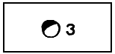
в) колодец | 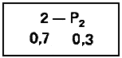
Примечания
1 Обозначают синим цветом.
2 Над обозначением указывают номер колодца и геологический индекс водоносного горизонта, слева от обозначения - дебит, л/с, справа - минерализацию воды, г/л;
г) расчистка | 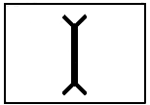
д) скважина безводная | 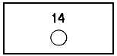
е) скважина без опробования водоносного горизонта | 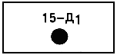
ж) скважина водопоглощающая | 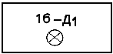
и) скважина гидрогеологическая | 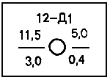
Примечания
1 В перечислениях д, е, ж, и обозначения показывают синим цветом.
2 Над обозначением указывают номер скважины и через дефис - геологический индекс водоносного горизонта.
3 Слева от обозначения гидрогеологической скважины указывают: над чертой - дебит, л/с, под чертой - понижение, м. Справа от обозначения - над чертой - глубину естественного уровня, м, под чертой - минерализацию воды, г/л;
к) скважина каротажная | 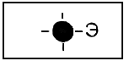
Примечание - Прописными буквами русского алфавита обозначают вид каротажа.

Пример - Э - электрокаротаж, Р - радиоактивный, Т - термокаротаж и т. п.
л) скважина разведочная | 
м) скважина техническая | 
н) шахта | 

п) штольня | 
р) шурф | 
2 Пикеты:

а) закрепленный магнитного профиля | 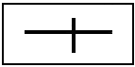
б) закрепленный сейсмического профиля | 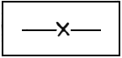
в) закрепленный электропрофиля | 
3 Точки зондирования:

а) динамического | 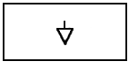
б) статического | 

в) вертикального электрического | 
г) кругового вертикального электрического | 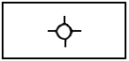
4 Точки испытания грунтов:

а) вращательным срезом | 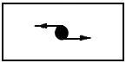
б) на срез | 
в) прессиометром | 
г) статическими нагрузками | 
5 Точки наблюдений и исследований:

а) за режимом подземных вод в скважине | 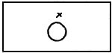
б) за режимом подземных вод в шурфе | 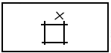
в) расходометрических в скважине | 
Примечание - Точки наблюдений и исследований обозначают синим цветом.
6 Точки нагнетания (налива) и откачки:

а) точка нагнетания на опытном участке | 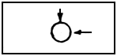
б) точка опытного нагнетания в одиночную горную выработку (шурф или скважину) | 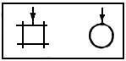
в) точка откачки на опытном участке | 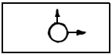
г) точка опытной откачки из одиночной горной выработки (шурфа или скважины) | 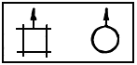
Примечание - Точки нагнетания и откачки обозначают синим цветом.
7 Точка отбора образцов грунта:

а) с нарушенной структурой | 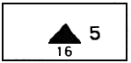
б) с ненарушенной структурой | 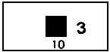

8 Точка отбора пробы воды | 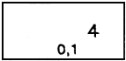
Примечания
1 Условное обозначение точек отбора образцов грунта и пробы воды применяют также на разрезах и колонках.
2 Справа от обозначения знака указывают номер образца или пробы; под обозначением знака - соответственно результат его испытаний: плотность грунта, кг/м; модуль деформации грунта, МПа; минерализацию воды, г/л.
3 Точку отбора пробы воды обозначают синим цветом.

9 Пост водомерный | 
10 Точка забивки опытной сваи | 
11 Точки опытной цементации | 

Условные графические обозначения консистенции
и степени влажности грунтов на инженерно-геологических разрезах и колонках

Условные графические обозначения консистенции и степени влажности грунтов, применяемые на инженерно-геологических разрезах и колонках.
Наименование грунта | Консистенция | Степень влажности | Обозначение
Супесь, суглинок, глина  Песок | Твердая  - | -  Маловлажный | 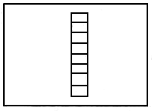
Суглинок, глина | Полутвердая | - | 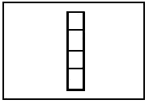
То же | Тугопластичная | - | 
Супесь  Песок | Пластичная  - | -  Влажный | 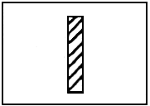
Суглинок, глина  То же | Мягкопластичная  Текучепластичная | -  - | 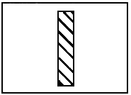
То же  Песок | Текучая  - | -  Насыщенный водой | 

Условные графические обозначения основных видов грунтов к картам и инженерно-геологических разрезов

Наименование | Обозначение
Осадочные грунты

1 Алевролит | 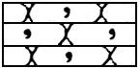
2 Ангидрит | 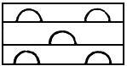
3 Аргиллит | 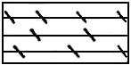
4 Брекчия | 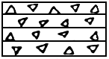

5 Валуны | 
6 Галька | 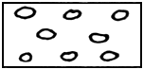
7 Гипс | 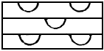
8 Глина | 
9 Гравелит | 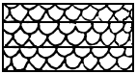
10 Гравий | 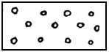
11 Доломит | 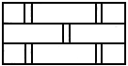
11 а. дочетвертичная горная порода, метаморфизованная в лессовидную глину (суглинок) | 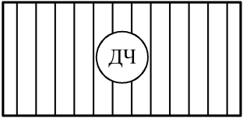
11 б. Дочетвертичные глины

12 Дресва (дресвяный грунт) | 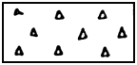
13 Известняк | 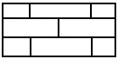
14 Ил | 
15 Каменная соль | 
16 Каменный уголь | 
17 Камни, глыбы | 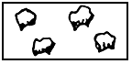
18 Конгломерат | 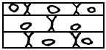
19 Лесс (лессовидная супесь) | 

19 а. Лесс (лессовидный суглинок) | 
19 б. Лессовидная глина | 
20 Мел | 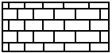
21 Мергель | 
22 Опока | 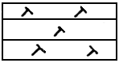
23 Песок гравелистый | 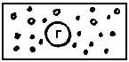
24 Песок крупный | 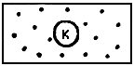
25 Песок мелкий | 

26 Песок пылеватый | 
27 Песок средней крупности | 
28 Песчаник | 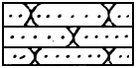
29 Слой почвенно-растительный | 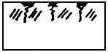
30 Сапропель | 
31 Суглинок | 
32 Суглинок моренный | 
33 Супесь | 

34 Супесь моренная | 
35 Торф | 
36 Трепел (диатомит) | 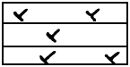
37 Туфит известковый | 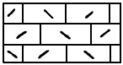
38 Щебень (щебенистый грунт) | 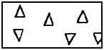
Искусственные грунты
1 Насыпные крупнообломочные, песчаные пылеватые и глинистые грунты, заторфованные грунты, торф; отходы производства (шлаки, золы и др.); строительные и твердые бытовые отходы | 
2 Намывные песчаные, пылеватые и глинистые грунты; отходы производства (хвосты обогатительных фабрик, шлаки, золы и пр.) | 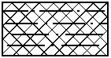
3 Магматические, метаморфические и осадочные скальные грунты, закрепленные разными способами | 

4 Пылеватые глинистые несцементированные грунты, закрепленные разными способами | 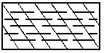
5 Песчаные несцементированные грунты, закрепленные разными способами | 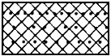
6 Уплотненные в природном состоянии | 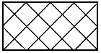
Интрузивные (глубинные) грунты

1 Габродиорит | 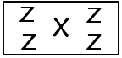
2 Гранит | 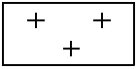
3 Гранит-порфир | 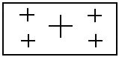
4 Гранодиорит | 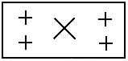
5 Граносиенит | 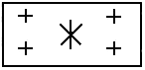

6 Диорит | 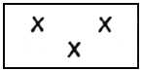
7 Перидотит | 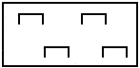
8 Сиенит | 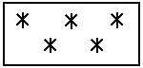
Эффузивные (излившиеся) грунты
1 Лава:
а) кислого состава | 
б) основного состава | 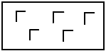
в) среднего состава | 
г) щелочного состава | 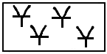

д) разного состава (нерасчлененная) | 
2 Пемза | 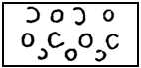
3 Туф:
а) кислого состава (липаритовый) | 
б) основного состава (базальтовый) | 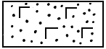
в) разного состава (нерасчлененный) | 
г) среднего состава (андезитовый) | 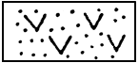
д) щелочного состава | 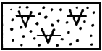
4 Шлак | 
Метаморфические грунты

1 Амфиболит | 
2 Гнейс | 
Примечание - Гнейс и гнейсовые породы обозначают в зависимости от петрографического состава материнского материала. | 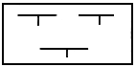
3 Кварцит | 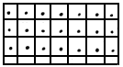
4 Милонит | 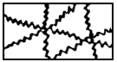
5 Мрамор | 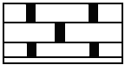
6 Роговик, яшма | 
7 Сланец глинистый, филлит | 

Условные графические обозначения
характерных литологических особенностей грунтов

Условные графические обозначения характерных литологических особенностей грунтов изображают редкими знаками на фоне условных обозначений видов грунтов.
 | Наименование | Обозначение
 | 1 Битуминозность | 
 | 2 Выветрелость | 
 | 3 Глинистость | 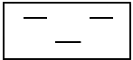
 | 4 Гумусированность | 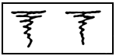
 | 5 Доломитизация | 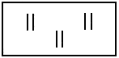
 | 6 Железистость | 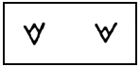
 | 7 Загипсованность | 
 | 8 Заиленность | 

 | 9 Закарстованность | 
 | 10 Засоленность | 
 | 11 Заторфованность | 
 | 12 Известковистость | 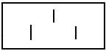
 | 13 Кавернозность | 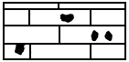
 | 14 Кремнистость | 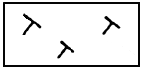
 | 15 Песчанистость | 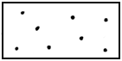
 | 16 Пиритизированность | 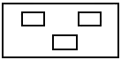
 | 17 Гравелистость (примесь гравия, гальки, щебня, валунов) | 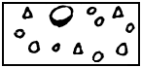
 | 18 Рассланцованность | 

 | 19 Слюдистость | 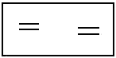
 | 20 Трещиноватость | 
 | 21 Углистость | 
 | 22 Фосфористость  23 Мергелистость | 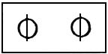

Условные графические обозначения особенностей
залегания слоев грунта и элементов тектоники

Условные графические обозначения особенностей залегания слоев грунта и элементов тектоники, применяемые на инженерно-геологических разрезах.
Наименование | Обозначение
1 Антиклиналь опрокинутая | 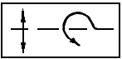
Примечание - Стрелкой указывают направление падения крыльев антиклинали.

2 Брахантиклиналь | 
3 Брахсинклиналь | 
4 Залегание слоев опрокинутое | 
5 Надвиг и взброс | 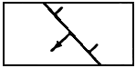
6 Сброс и угол падения плоскости смесителя | 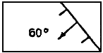
7 Ось антиклинали и направление ее погружения | 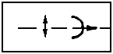
8 Ось синклинали и направление ее погружения | 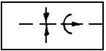
9 Простирание, падение и угол падения слоев | 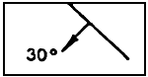

10 Простирание слоев, преобладающее с неопределенным падением | 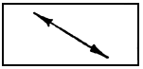
11 Сдвиг | 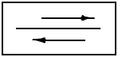
12 Синклиналь опрокинутая | 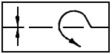

Условные графические обозначения элементов
геоморфологии и физико-геологических явлений и процессов

Условные графические обозначения элементов геоморфологии и физико-геологических явлений, применяемые на инженерно-геологических картах.
Наименование | Обозначение
1 Абразия | 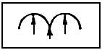
2 Бровка коренного склона | 
3 Воронка карстовая | 
Примечание - Цифрой 1 обозначают активную воронку, цифрой 2 - стабилизировавшуюся.

4 Воронка просадочная | 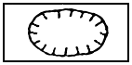
5 Вулкан:

а) действующий | 
б) потухший | 
в) грязевой действующий | 
г) грязевой недействующий | 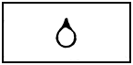
6 Гряда конечных морен | 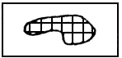
7 Граница (или бровка) террасы | 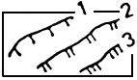
Примечание - Границы террасы обозначают: первой -1, второй - 2, третьей - 3 и т. д.

8 Долина (русло) погребенная, затопленная | 
9 Друмлины | 
10 Западина суффозионная | 
11 Камы | 
12 Конус выноса | 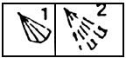
Примечание - Цифрой 1 обозначают древний конус, цифрой 2 - формирующийся.

13 Курумы | 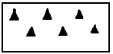
14 Лавина | 
15 Овраг растущий | 

16 Озы | 
17 Оползень | 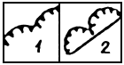
Примечание - Цифрой 1 обозначают активный оползень, цифрой 2 - стабилизировавшийся.

18 Осыпь | 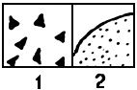
Примечание - Цифрой 1 обозначают каменную осыпь, цифрой 2 - земляную.

19 Песок, перенесенный ветром (барханный, бугристый, донный) | 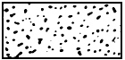
20 Размыв дна оврага | 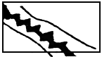
21 Сель | 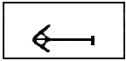
22 Солифлюкция | 

23 Солончаки | 
24 Такыры | 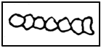
25 Уступ тектонический | 
26 Уступ эрозионный | 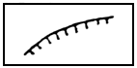
Примечание - Элементы геологических явлений и процессов изображают красным цветом.

Условные графические обозначения элементов геокриологии

Условные графические обозначения элементов геокриологии, применяемые на инженерно-геологических картах.

Условные графические обозначения элементов гидрогеологии

Условные графические обозначения элементов гидрогеологии.
Наименование | Обозначение
1 Верховодка, глубина, м | 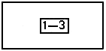

2 Воды грунтовые, глубина, м | 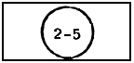
3 Воды грунтовые таликов, глубина, м | 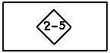
4 Воды техногенные, глубина, м | 
5 Болото | 
6 Граница распространения напорных вод | 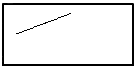
7 Грунты водоносные | 
8 Грунты водопроницаемые:

а) слабо | 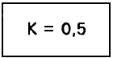
б) сильно | 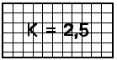
Примечание - K - коэффициент фильтрации, м/сут или см/с.

9 Грунты водоупорные | 
Примечание - Обозначают темно-желтым цветом.

10 Контуры участков с пьезометрическим уровнем подземных вод выше поверхности земли | 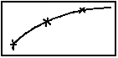
11 Родники:

а) нисходящий | 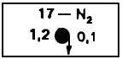
б) восходящий | 
в) каптированный | 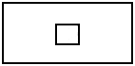
г) пересыхающий | 
Примечание - Над обозначением указывают номер родника и геологический индекс водоносного горизонта; слева от обозначения указывают дебит, л/с; справа - минерализацию воды, г/л.

Примечание - Элементы гидрогеологии (поз. 6-8, 10, 11) обозначают синим цветом.

Приложение 9

Поправки угла падения при пересечениях неперпендикулярных к простиранию пластов

Истинный угол падения, град. | Угол между простиранием и линией пересечения разреза, град.
Истинный угол падения, град. | 80 | 75 | 70 | 65 | 60 | 55 | 50 | 45 | 40 | 35 | 30 | 25 | 20 | 15 | 10 | 5
10 | 9⁰51/ | 9⁰40/ | 9⁰24/ | 9⁰05/ | 8⁰41/ | 8⁰13/ | 7⁰41/ | 7⁰06/ | 6⁰28/ | 5⁰46/ | 5⁰02/ | 4⁰15/ | 3⁰27/ | 2⁰37/ | 1⁰45/ | 0⁰53/
15 | 14⁰47/ | 14⁰31/ | 14⁰08/ | 13⁰39/ | 13⁰34/ | 12⁰28/ | 11⁰36/ | 10⁰04/ | 9⁰46/ | 8⁰44/ | 7⁰38/ | 6⁰28/ | 5⁰14/ | 3⁰33/ | 2⁰40/ | 1⁰20/
20 | 19⁰43/ | 19⁰23/ | 18⁰53/ | 18⁰15/ | 17⁰30/ | 16⁰36/ | 15⁰35/ | 14⁰25/ | 13⁰10/ | 11⁰48/ | 10⁰19/ | 8⁰45/ | 7⁰06/ | 5⁰23/ | 3⁰37/ | 1⁰49/
25 | 24⁰48/ | 24⁰15/ | 23⁰39/ | 22⁰55/ | 22⁰00/ | 20⁰54/ | 19⁰39/ | 18⁰15/ | 16⁰41/ | 14⁰58/ | 13⁰07/ | 11⁰09/ | 9⁰03/ | 6⁰53/ | 4⁰37/ | 2⁰20/
30 | 29⁰37/ | 28⁰09/ | 28⁰29/ | 27⁰37/ | 26⁰34/ | 25⁰18/ | 23⁰51/ | 22⁰12/ | 20⁰21/ | 18⁰19/ | 16⁰06/ | 13⁰43/ | 11⁰10/ | 8⁰30/ | 5⁰44/ | 2⁰53/
35 | 34⁰38/ | 34⁰04/ | 33⁰21/ | 32⁰24/ | 31⁰13/ | 29⁰50/ | 28⁰12/ | 26⁰20/ | 24⁰14/ | 21⁰53/ | 19⁰18/ | 16⁰29/ | 13⁰28/ | 10⁰16/ | 6⁰56/ | 3⁰30/
40 | 39⁰34/ | 39⁰02/ | 38⁰15/ | 37⁰15/ | 36⁰00/ | 34⁰30/ | 32⁰44/ | 30⁰41/ | 28⁰20/ | 25⁰42/ | 22⁰45/ | 19⁰31/ | 16⁰00/ | 12⁰15/ | 8⁰17/ | 4⁰11/
45 | 44⁰34/ | 44⁰01/ | 43⁰13/ | 42⁰11/ | 40⁰54/ | 39⁰19/ | 37⁰27/ | 35⁰16/ | 32⁰44/ | 29⁰50/ | 26⁰33/ | 22⁰55/ | 18⁰53/ | 14⁰30/ | 9⁰51/ | 4⁰59/
50 | 49⁰34/ | 49⁰01/ | 48⁰14/ | 47⁰12/ | 45⁰54/ | 44⁰17/ | 42⁰23/ | 40⁰07/ | 37⁰27/ | 34⁰21/ | 30⁰47/ | 26⁰44/ | 22⁰11/ | 17⁰09/ | 11⁰41/ | 5⁰56/
55 | 54⁰35/ | 54⁰04/ | 53⁰19/ | 52⁰18/ | 57⁰03/ | 49⁰29/ | 47⁰35/ | 45⁰17/ | 42⁰33/ | 39⁰20/ | 35⁰32/ | 31⁰07/ | 26⁰02/ | 20⁰17/ | 13⁰55/ | 7⁰06/
60 | 59⁰37/ | 59⁰08/ | 58⁰26/ | 57⁰30/ | 56⁰19/ | 54⁰49/ | 53⁰00/ | 50⁰46/ | 48⁰04/ | 44⁰47/ | 40⁰54/ | 36⁰14/ | 30⁰29/ | 24⁰08/ | 16⁰44/ | 8⁰35/
65 | 64⁰00/ | 64⁰14/ | 63⁰36/ | 62⁰46/ | 61⁰42/ | 60⁰21/ | 58⁰40/ | 56⁰36/ | 54⁰02/ | 50⁰53/ | 46⁰54/ | 42⁰11/ | 36⁰15/ | 29⁰02/ | 20⁰25/ | 10⁰35/
70 | 69⁰43/ | 69⁰21/ | 68⁰49/ | 68⁰07/ | 67⁰12/ | 66⁰08/ | 64⁰35/ | 62⁰46/ | 60⁰29/ | 57⁰36/ | 53⁰57/ | 49⁰16/ | 43⁰13/ | 35⁰25/ | 25⁰30/ | 13⁰28/
75 | 74⁰47/ | 74⁰30/ | 74⁰05/ | 73⁰32/ | 72⁰48/ | 71⁰53/ | 70⁰43/ | 69⁰14/ | 67⁰22/ | 64⁰58/ | 61⁰49/ | 57⁰37/ | 51⁰55/ | 44⁰01/ | 32⁰57/ | 18⁰01/
80 | 79⁰51/ | 79⁰39/ | 79⁰22/ | 78⁰59/ | 78⁰29/ | 77⁰51/ | 77⁰02/ | 76⁰00/ | 74⁰40/ | 72⁰75/ | 70⁰34/ | 67⁰21/ | 62⁰43/ | 55⁰44/ | 44⁰33/ | 26⁰18/
85 | 84⁰56/ | 84⁰50/ | 84⁰41/ | 84⁰29/ | 84⁰14/ | 83⁰54/ | 83⁰29/ | 82⁰57/ | 82⁰15/ | 81⁰20/ | 80⁰05/ | 78⁰19/ | 75⁰39/ | 71⁰20/ | 63⁰15/ | 44⁰54/
90 | 88⁰59 | 88⁰58 | 88⁰56 | 88⁰54/ | 88⁰51 | 88⁰47 | 88⁰42/ | 88⁰35/ | 88⁰27/ | 8815/ | 88⁰00/ | 87⁰38/ | 87⁰05/ | 86⁰09/ | 84⁰15/ | 78⁰41/

Приложение 10

Поправки угла падения при искажении масштабов

Соотношение масштабов | Истинный угол падения, град.
Соотношение масштабов | 10 | 20 | 30 | 40 | 50 | 60 | 70 | 80
1:2 | 19⁰ 24/ | 36⁰03/ | 49⁰5/ | 59⁰13/ | 67⁰14/ | 73⁰74/ | 79⁰41/ | 84⁰58/
1:5 | 41⁰20/ | 61⁰13/ | 70⁰53/ | 76⁰35/ | 83⁰25/ | 83⁰25/ | 85⁰30/ | 87⁰59/
1:10 | 60⁰24/ | 74⁰38/ | 80⁰10/ | 83⁰12/ | 86⁰42/ | 86⁰42/ | 87⁰40/ | 88⁰59/

Приложение 11

Форма таблиц к инженерно-геологическим разрезам

Нормативные и расчетные характеристики физико-механических свойств грунтов

Номер ИГЭ | Наименование инженерно-геологических элементов (ИГЭ)  по ГОСТ 25100-2011 |  |  |  | Удельный вес грунта природной влажности,  КН/м³ |  |  | Удельное сцепление,  КПа |  |  | Угол внутреннего трения,  град. |  |  | Модуль деформации, МПа |  | Коэффициент изменчивости | Расчетное сопротивление грунта, R₀. КПа
Номер ИГЭ | тип | вид |  | разновид-ность |  |  |  |  |  |  |  |  |  |  |  | Коэффициент изменчивости | Расчетное сопротивление грунта, R₀. КПа
10 | 50 | 50 |  | 50 | 10 | 10 | 10 | 10 | 10 | 10 | 10 | 10 | 10 | 10 | 10 | 10 | 10

Приложение 12

Схема
расположения информации на первом листе инженерно-геологических разрезов

3  5  1  2 | 4
3  5  1  2 | 5
3  5  1  2 | 65  7

Зона 1 – название, номер инженерно-геологического разреза, масштаба

Зона 2 - инженерно-геологический разрез
Зона 3 – колонка с отметкой поверхности, уровнем подземных вод и расстояниями между выработками
Зона 4 – таблица физико-механических свойств грунтов
Зона 5 – условные обозначения к разрезам
Зона 6 – примечания
Зона 7 – штамп

Приложение 13
Рекомендуемые примеры макетов инженерно-геологических разрезов и карт
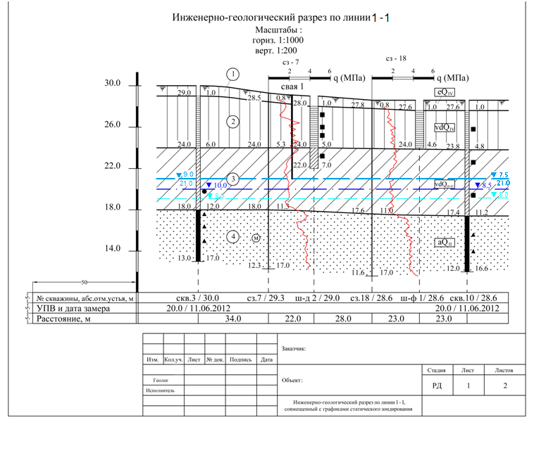

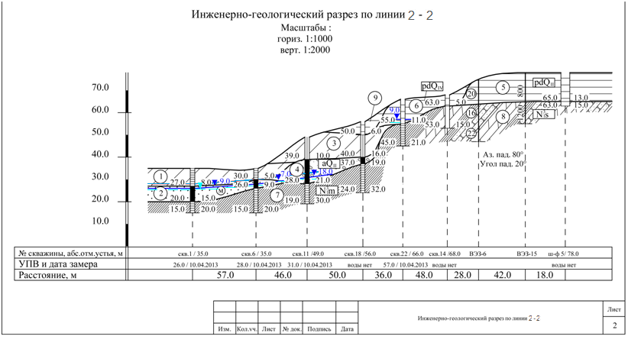
Условные обозначения:1 - насыпной грунт - суглинок со строительным мусором, неслежавшийся, в верхней части разреза тугопластичный, с глубины 2,5 - 3,5 м текучий; 2 - суглинок коричневато-серый, с включением растительных остатков мягкопластичный, в нижней части разреза с включением единичной гальки и линзами песка, тугопластичный; 3 - песок коричневато-серый,мелкий, кварцево-палево-шпатовый, средней плотности, водонасыщенный; 4 - песок серый, средней крупности, кварцево-палево-шпатовый, с единичными включениями гальки кварцевого состава, средней плотности, водонасыщенный; 5 - песок серый,гравелистый, кварцевый, средней плотности, водонасыщенный; 6 - номер инженерно-геологического элемента; 7 - стратиграфическая граница; 8 -литологическая граница

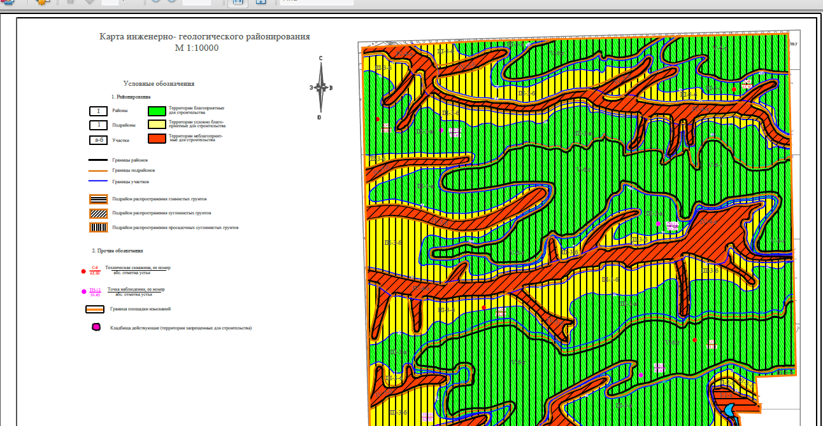

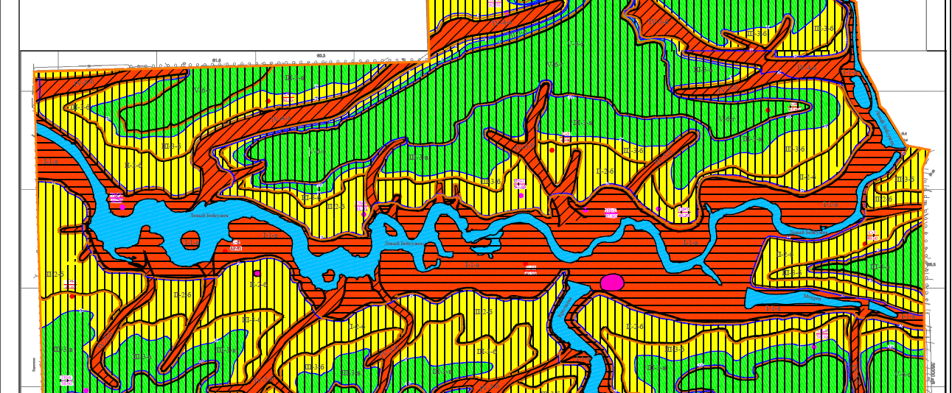

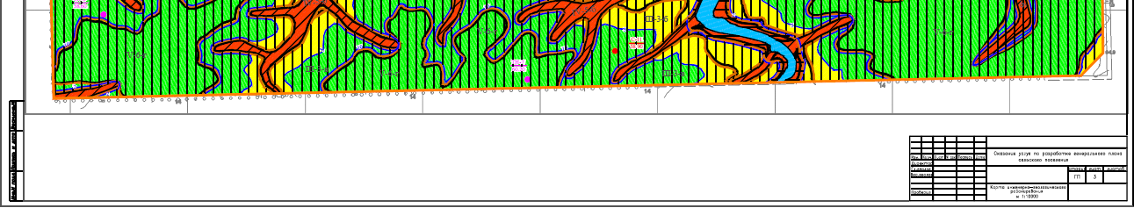

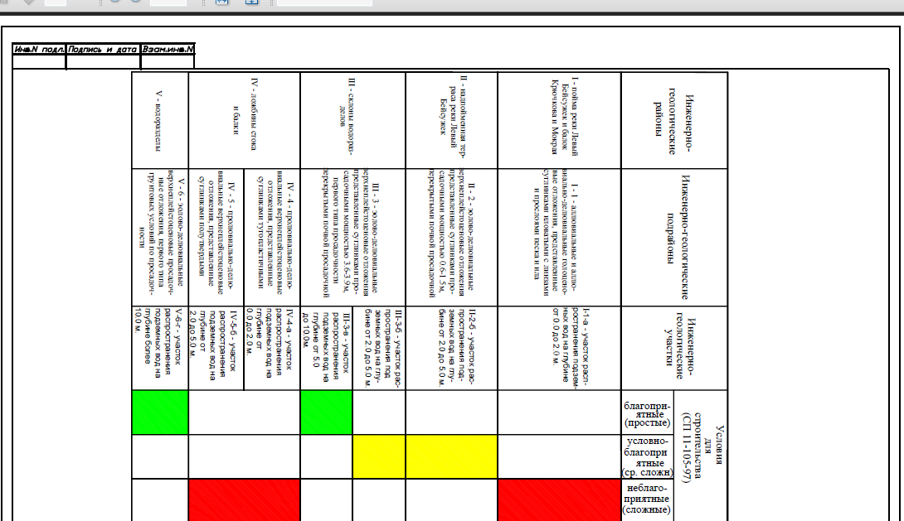

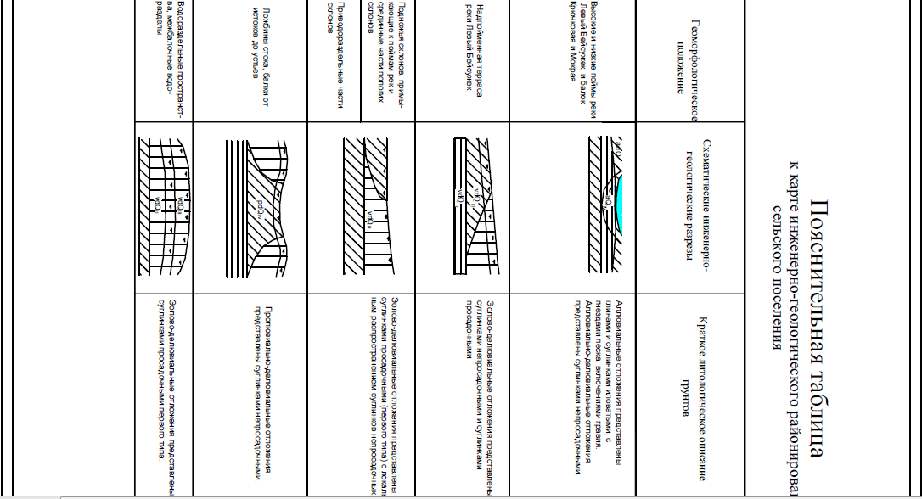

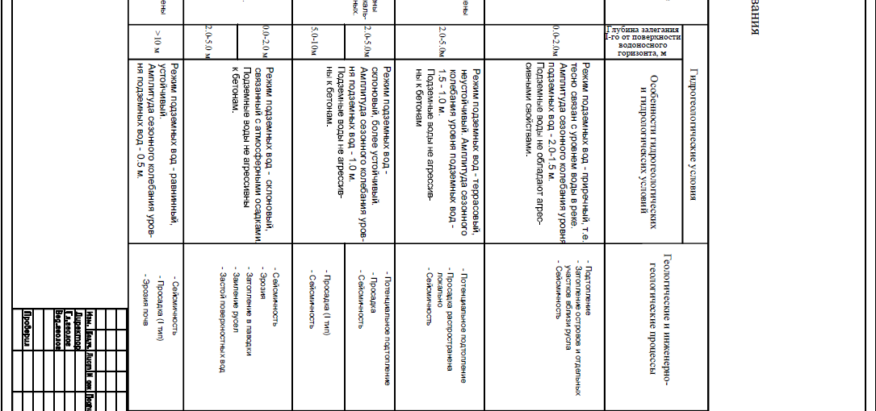
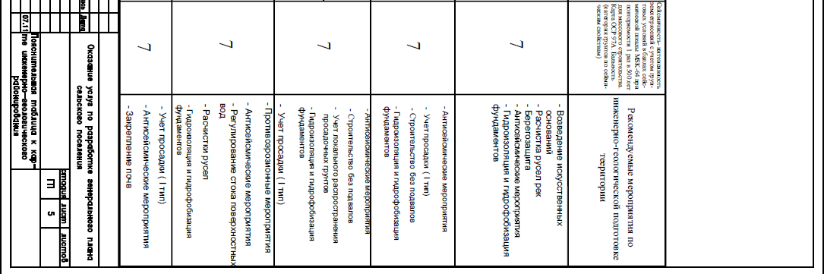

ОКС 07.060
Ключевые слова: карты инженерно-геологические, разрезы инженерно-геологические, построение, оформление
__________________________________________________________________________________________________________________________________
Тираж 50 экз.
Отпечатано в СРО НП «КубаньСтройИзыскания», 350001, Краснодар, ул. Маяковского, 123

